FORMULACIÓN DE PROYECTOS DE INVERSIÓN

Plan de Desarrollo:| Plan Distrital de Desarrollo 2024 – 2028: Bogotá Camina Segura

Sector: Ambiente

Entidad: 126 - Secretaría Distrital de Ambiente

Objetivo Estratégico del PDD 5. Bogotá confía en su gobierno

Programa PDD 5.33. Fortalecimiento institucional para un gobierno confiable

Objetivos estratégicos de la SDA: Fortalecer la capacidad Institucional y la gestión administrativa que permita el cumplimiento de la misión institucional, mediante la mejora continua de los procesos y la prestación de servicios de manera integral y efectiva con un recurso humano comprometido.

Nombre Proyecto de inversión: 7977 Fortalecimiento de la capacidad en la Gestión Legal Ambiental de la SDA. Bogotá D.C.

Producto MGA: 3204002 Documentos diagnóstico para la gestión de la información y el conocimiento ambiental

3204004 Documentos de lineamientos técnicos para la gestión de la información y el conocimiento ambiental
Tipo de proyecto: Desarrollo y Fortalecimiento institucional

Versión: No. 6 3/09/2025

MODULO IDENTIFICACIÓN

ARTICULACION CON EL PLAN NACIONAL Y REGIONAL DE DESARROLLO

Plan Nacional de Desarrollo (Contribución al Plan Nacional de Desarrollo)

Tabla 1.
PROGRAMA | PLAN NACIONAL DE DESARROLLO | ESTRATEGIA TRANSVERSAL | OBJETIVO
Justicia ambiental y gobernanza inclusiva | Plan Nacional de Desarrollo 2022-2026, Colombia, Potencia Mundial de la Vida | Ordenamiento del territorio alrededor del agua y justicia ambiental | 01. Justicia ambiental y gobernanza  inclusiva
Fuente: Plan Nacional de Desarrollo

Plan de Desarrollo Departamental o Sectorial (Contribución al Plan de Desarrollo Departamental o Sectorial)
Tabla 2.
PLAN DESARROLLO DEPARTAMENTAL | ESTRATEGIA | PROGRAMA
Plan de Desarrollo Departamental 2024-2028 Gobernando: más que un Plan | Formular estrategias para alcanzar una gobernanza articulada | Eficiencia y modernización administrativa
Fuente: Plan Nacional de Desarrollo

Plan de Desarrollo Distrital o Municipal (Contribución al Plan de Desarrollo distrital o Municipal)
Tabla 3.
PLAN DESARROLLO DISTRITAL O MUNICIPAL | ESTRATEGIA | PROGRAMA | META PLAN DE DESARROLLO
Plan Distrital de Desarrollo 2024 – 2028: Bogotá Camina Segura | Realizar el 100% de las acciones para el mejoramiento de la capacidad de gestión pública del sector ambiente | Bogotá confía en su Gobierno | 5.33. Fortalecimiento institucional para un gobierno confiable
Fuente: Dirección Legal Ambiental

Alineación con el ODS

Tabla 4.
ODS | META ODS | INDICADOR ODS | META PLAN DE DESARROLLO
16 ODS Promover sociedades pacíficas e inclusivas para el desarrollo sostenible, facilitar el acceso a la justicia para todos y construir a todos los niveles instituciones eficaces e inclusivas que rindan cuentas | 16.6 Crear a todos los niveles instituciones eficaces y transparentes que rindan cuentas | 16.6.2 Proporción de la población que se siente satisfecha con su última experiencia de los servicios públicos | Realizar el 100% de las acciones para el mejoramiento de la capacidad de gestión pública del sector ambiente
Fuente: Dirección Legal Ambiental

Alineación con la Política Pública

El Proyecto de Inversión aporta a la Política Pública de Acción Climática 2023-2050

PROBLEMÁTICA
Nombre del problema: Baja capacidad en la Gestión legal ambiental de la SDA

Análisis de situación inicial "Árbol Del Problema".
Nombre del problema: Baja capacidad en la Gestión legal ambiental de la SDA

La Secretaría Distrital de Ambiente en el cumplimiento de su función de autoridad ambiental del Distrito Capital en el marco de los postulados del desarrollo sostenible y con ello garantizar la calidad de vida de los habitantes del Distrito Capital a través de la Dirección Legal Ambiental brinda apoyo jurídico de manera transversal, tanto al Despacho como a las demás dependencias de la Entidad. La Dirección Legal Ambiental en virtud de lo dispuesto en el Decreto 109 de 2009, es la dependencia de la Secretaría Distrital de Ambiente encargada de dirigir la aplicación y elaboración de la normatividad ambiental para garantizar una correcta gestión legal ambiental. El anterior objeto se cumple a través de tres (3) líneas de acción, esto es el i) Grupo de Conceptos y Normatividad, mediante el cual se cumple la función de asesorar a la Secretaría y las demás dependencias de la Entidad en asuntos legales de carácter ambiental, así como elaborar análisis jurídicos, estandarizar conceptos, participar en estudios que soportan jurídicamente el cobro de tasas, derechos, tarifas y multas, así como proponer e implementar pautas para el desarrollo normativo ambiental que le permita a la Entidad prevenir, controlar y mitigar los impactos ambientales.

Por su parte, desde el ii) Grupo de Defensa Judicial de la Dirección Legal Ambiental se cumple la función de coordinar la defensa técnica judicial y extrajudicial de la Secretaría Distrital de Ambiente ante las diferentes instancias judiciales y extrajudiciales, función que además le fue delegada al Director Legal Ambiental mediante el Decreto Distrital 089 de 2021 “Por medio del cual se establecen lineamientos para el ejercicio de la representación judicial y extrajudicial de Bogotá D.C., y se efectúan unas delegaciones”, para que, mediante los abogados de la Dirección, representen a la Entidad en los procesos judiciales y extrajudiciales en los que se involucren sus intereses, así como la coordinación y aplicación de la Política de Prevención del Daño Antijurídico.

La Dirección Legal Ambiental, además ejerce funciones de inspección, vigilancia y control a las entidades sin ánimo de lucro - ESAL, domiciliadas en Bogotá, que se dedican al cuidado y conservación del medio ambiente, esta labor se desempeña desde la revisión contable, financiera y legal, por parte de los contadores y abogados del iii) Grupo de IVC a las ESAL, función que se cumple en virtud de lo dispuesto en el Decreto 848 de 2019, “Asignación de funciones en materia de inspección vigilancia y control sobre entidades sin ánimo de lucro domiciliadas en el Distrito Capital”, la cual fue delegada a la Dirección Legal Ambiental, mediante Resolución 02914 del 23 de diciembre de 2020.

Adicionalmente, en virtud de las competencias atribuidas mediante el artículo 14 del Acuerdo Distrital 735 de 2019, la Secretaría Distrital de Ambiente es autoridad administrativa de policía en el Distrito Capital, facultada para conocer y resolver los recursos de apelación que se interpongan contra los fallos de primera instancia proferidos por los Inspectores Distritales de Policía, en cumplimiento a la Ley 1801 de 2016.

En el ejercicio de las funciones de asesoría jurídica, representación judicial y extrajudicial e inspección, vigilancia y control, la Dirección Legal Ambiental ha encontrado dificultades en cada una de las líneas de acción, específicamente en cuanto a la dificultad de brindar claridad sobre la aplicación de la normatividad ambiental lo que dilata la resolución oportuna de las solicitudes que se presentan por parte de los usuarios externos; asimismo para atender los litigios iniciados por los usuarios ante los Jueces de la República y la capacidad para ejercer la vigilancia y sanción efectiva de aquellas conductas en que pueden incurrir las Entidades sin Ánimo de Lucro y afectan la credibilidad de la Entidad y con ello la confianza de los ciudadanos en sus instituciones.

La normatividad ambiental que rige en el Distrito Capital se encuentra dispersa y en ocasiones desactualizada, lo que dificulta una aplicación uniforme y precisa por parte de los particulares destinatarios de la norma, así como por la misma autoridad ambiental al momento de cumplir su misionalidad.

Por otra parte, la Secretaría Distrital de Ambiente debe afrontar una alta litigiosidad en razón a las actividades administrativas y misionales que desarrolla como también por la ejecución de los diferentes proyectos que se ejecutan en la ciudad, los cuales tienen una incidencia directa en el medio ambiente y recursos naturales de Bogotá D.C, en consecuencia, resulta importante fortalecer la defensa técnica de la Entidad para reducir el número de condenas que pueden afectar el presupuesto y credibilidad en materia ambiental en el Distrito Capital.

Así mismo se presenta baja capacidad en la gestión del ejercicio de Inspección, Vigilancia y Control a las Entidades Sin Ánimo de Lucro, domiciliadas en la ciudad de Bogotá, que se dedican al cuidado y conservación del medio ambiente, debido a la falta de lineamientos jurídicos que generan dificultades para imponer sanciones y ejercer un control efectivo.

Imagen 2: Ejemplo de árbol de problemas
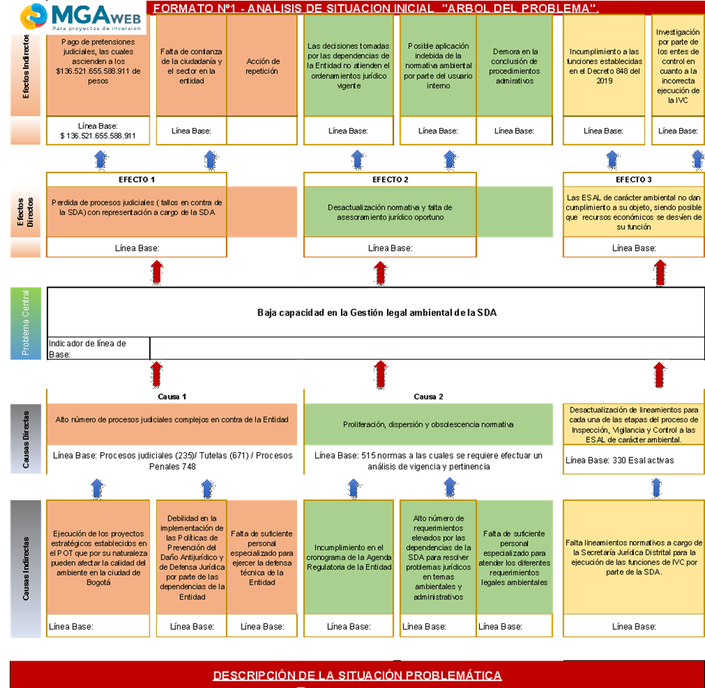

Fuente: Dirección Nacional de Planeación-DNP

Descripción de la situación problemática.

Como se muestra en la imagen 1: árbol de problemas, la normatividad ambiental aplicable al Distrito Capital se encuentra dispersa, obsoleta y en ocasiones no brinda una completa solución a las diferentes situaciones con los particulares o no está acorde con las necesidades ambientales actuales que surgen con ocasión del cambio climático y el cumplimiento de las metas de la Agenda 2030.
Desde el Grupo de Conceptos y Normatividad se ha identificado que la proliferación normativa obedece a la expedición de normas sin hacer una revisión exhaustiva de disposiciones anteriores que regulan la misma situación o la regulan de manera sustancialmente diferente. Esta situación se evidenció aún más con la expedición del Decreto Distrital 555 de 2021, en cuanto a que con el nuevo POT se establecieron nuevos principios rectores, desafíos ambientales y un nuevo modelo de ocupación territorial y clases de suelo, lo cual dejó obsoletas aquellas disposiciones normativas que fueron proferidas atendiendo los principios y objetivos que establecía el anterior POT contenido en el Decreto Distrital 190 de 2004. En el ejercicio continuo de la misionalidad de la Entidad, surgen interrogantes por parte de las diferentes áreas de la Entidad en cuanto a la aplicación del régimen de transición o a las nuevas políticas, principios, estrategias y objetivos que se debe seguir desde el sector ambiente en virtud de la adopción de un nuevo Plan de Ordenamiento Territorial, ante lo cual la Dirección Legal Ambiental interviene dando lineamientos de interpretación y aplicación de las diferentes disposiciones normativas.
Del mismo modo, el Plan de Ordenamiento Territorial permite la ejecución de proyectos dirigidos al desarrollo y expansión de la ciudad de manera sostenible y amigable, por tal motivo la Secretaría Distrital de Ambiente debe garantizar que las obras ejecutadas en el Distrito se realicen en cumplimento de la normatividad ambiental, de lo contrario, los ciudadanos van a acudir ante los despachos judiciales para solicitar la protección de sus derechos colectivos y/o requerir la revocatoria de algún acto que consideran contrario a la Ley con lo cual se aumenta la tasa de litigiosidad en la entidad.
Así mismo, persisten disposiciones ambientales que fueron proferidas antes de que el Gobierno Nacional expidiera la Ley 1333 de 2009 “Por la cual se establece el procedimiento sancionatorio ambiental y se dictan otras disposiciones.” y el Decreto 1076 de 2015” Por medio del cual se expide el Decreto Único Reglamentario del Sector Ambiente y Desarrollo Sostenible”, a los cuales, en virtud del principio de gradación normativa establecido en la Ley 99 de 1993, deben adecuarse las disposiciones ambientales que profiera el Distrito Capital.
La identificación de las necesidades de instrumentos normativos se efectúa por parte de las diferentes áreas de la Entidad, desde donde se redacta la iniciativa normativa, proceso que posteriormente es apoyado por el Grupo de Conceptos y Normatividad de la Dirección Legal Ambiental al efectuar la revisión de legalidad y el impulso del proyecto ante las diferentes instancias previas para su adopción.
Cada una de las normas propuestas por las áreas hace parte de la Agenda Regulatoria, dando cumplimiento a la etapa de Planeación que forma parte del ciclo de la gobernanza regulatoria, adoptada mediante Decreto 474 de 2022. En el proceso de expedición del instrumento normativo se pueden presentar observaciones en cuanto a la legalidad, pertinencia y requisitos del proyecto, que no es posible absolver o solucionar de manera inmediata, lo que demanda que el proyecto se aplace o se deba retirar de la Agenda Regulatoria, incumpliéndose así con los cronogramas previamente establecidos en la misma.
Respecto a los efectos de la problemática relacionada anteriormente se concluye que la proliferación normativa representa una debilidad al momento de aplicar la normatividad ambiental para resolver situaciones particulares por parte de las diferentes dependencias de la Entidad, puesto que se aplican disposiciones que no están vigentes o que no regulan el caso concreto. Asimismo, dificulta la tarea de brindar claridad a los usuarios sobre la normatividad ambiental que deben aplicar en situaciones particulares, lo que representa posibles incumplimientos de la normatividad ambiental.
Estas situaciones hacen que se retrase la adopción de una decisión definitiva ante las solicitudes de permisos, licencias y autorizaciones ambientales efectuadas por los particulares, así como el avance de los diferentes programas y proyectos que adelanta la Secretaría Distrital de Ambiente. Lo anterior, sin dejar de lado la mengua en la confianza de los usuarios externos en la autoridad ambiental.
En el área de defensa judicial al no existir una adecuada implementación y seguimiento de la Política de Prevención del Daño Antijurídico (PDDA) como tampoco a la Política de Defensa Judicial en la Entidad, es difícil poder reducir las situaciones que generan demandas y son objeto de conocimiento del grupo judicial. La razón de esta problemática radica en el hecho que las políticas no son claras en las acciones que deben ser implementadas y no existe una adecuada gestión en el seguimiento por lo tanto, continúan presentándose las mismas situaciones de daño antijurídico.
Además, el área de defensa cuenta con una gran cantidad de procesos judiciales en contra que deben ser contestados oportunamente por el grupo de abogados para evitar condenas para la entidad. Por tal motivo, para cumplir con los términos de Ley, la gran mayoría de demandas que llegan se atienden de forma reactiva, esto quiere decir que se ejerce una defensa técnica con fundamento en las herramientas a disposición, pero de fondo quedan elementos específicos que no pudieron ser valorados o estudiados en detalle lo cual se materializa en fallos en contra debido a la ausencia de personal que impide una mejor redistribución de cargas. En consecuencia, anualmente el área tiene un incremento respecto a los casos en contra que debe asumir cuya duración perdura varios años antes de finalizar, generando sobrecarga en los apoderados y la necesidad de contar con mayor personal especializado para poder representarlos en su totalidad.
Así las cosas, debido a la complejidad de los asuntos en los cuales se ve inmerso la Secretaría Distrital de Ambiente por cuenta de su misionalidad, la entidad tiene a la fecha 222 procesos judiciales en contra cuyo concepto de pretensiones suman $ 136.521.655.588.911 millones de pesos. Por ende, el área de defensa judicial debe centrar gran parte de sus esfuerzos económicos y operativos en la atención de dichas demandas, pues en caso de no hacerlo, el efecto sería que la entidad debería cancelar los valores señalados, lo cual generaría una desfinanciación ya que la SDA no se cuenta con tales cantidades de dinero reservadas para dicho efecto.
Acto seguido, también se ocasiona una falta de confianza por parte de la ciudadanía pues el hecho de perder procesos judiciales, es un indicador que afecta negativamente el funcionamiento de la Secretaría como autoridad ambiental ya que se pierde credibilidad con relación al cumplimiento de su misionalidad que es indispensable para la ejecución de los proyectos previstos en el POT. Finalmente, aumentan las acciones de repetición lo cual se materializa en mayores gastos de recursos económicos y en capital humano para intentar recuperar los dineros perdidos por cuenta de las falencias señaladas en curso de la gestión legal.
La Entidad se ve impactada negativamente por la falta de lineamientos normativos que deben ser emitidos por parte de la Secretaría Jurídica Distrital, no se han brindado las herramientas necesarias para las sanciones a imponer a las ESAL dentro del Distrito, dando cumplimiento a la última etapa de las funciones de IVC, esto puede generar dicotomía entre entidades, y ajuste discrecional a la Ley 1437 de 2011, por tal motivo la SDA no ha logrado imponer sanciones coherentes y eficaces.
La Secretaría Jurídica Distrital, profiere las circulares, resoluciones y decretos, que se deben tener en cuenta para la correcta ejecución de las funciones en materia de IVC, sin embargo, el resultado final de la inspección y vigilancia es el Control, así las cosas, se evidencia que no hay un lineamiento claro para todas las entidades en cuanto a las sanciones a imponer a las ESAL que desarrollan actividades inherentes a su objeto social en el Distrito Capital. En la actualidad, cada entidad tiene discrecionalidad en cuanto a la aplicación del proceso sancionatorio contemplado en la Ley 1437 de 2011, dependiendo de la falta en que se hubiere incurrido.

Actualmente, existen ESAL, que no desarrollan en correcta medida su objeto social, algunas de las entidades que están inscritas en la ciudad de Bogotá, realizan actividades independientes de su objeto social, es decir, sus actividades a desarrollar no se vinculan directamente con el objeto social inscrito en su creación y estatutos, también, se tiene el problema de las entidades “fachada”, realizando actividades ilícitas, desviadas de su objeto social, y de la voluntad de sus asociados

Los principales efectos negativos si no se toman acciones para subsanar el problema identificado se relacionan con el incumplimiento de las ESAL de carácter a su objeto social, siendo posible que recursos económicos se desvíen de su función, en ese sentido si la SDA, no realiza sus funciones de IVC, de forma armónica y minuciosa, la Entidad se encontraría frente a un posible riesgo de incumplimiento de las funciones atribuidas e investigaciones por parte de los superiores jerárquicos, si bien somos entidad de Inspección, Vigilancia y Control, obraremos como superior, sin embargo la contraloría de Bogotá, o la Secretaria Jurídica Distrital podrían revisarán si las funciones de vigilancia se están realizando indebidamente, o incompletas.

Magnitud actual del problema e indicadores de referencia.

El mayor problema que enfrenta la Dirección Legal Ambiental en la actualidad se relacionada con la baja capacidad de personal para atender el alto número asesorías, la revisión de normatividad en materia ambiental, la atención de procesos judiciales y extrajudiciales, la Inspección Vigilancia y Control y el trámite de procesos policivos en segunda instancia, ocasionando afectación en el cumplimiento de términos y en la calidad de los lineamientos legales generados a las dependencias de la Entidad para la toma de decisiones estratégicas.

En ese sentido, a continuación se relaciona la magnitud actual e indicadores de referencia con los cuales se pretende generar una línea base que será el insumo principal para la definición de la alternativa que aportará en la transformación del problema identificado.

i) Grupo de Conceptos y Normatividad

Además de las funciones que cumple la Dirección Legal Ambiental en virtud de lo dispuesto en los Decretos Distritales 109 de 2009, 848 de 2019 y 089 de 2021, en el periodo de enero de 2020 a 2023, se participa en las siguientes instancias, a las cuales se acude en virtud de actos de delegación o designación:

- Comité Jurídico Distrital
- Plenaria Jurídica de Entidades y Organismos Distritales
- Comité Intersectorial del Sector Ambiente.
- Comité Intersectorial del Río Bogotá.
- Consejo Distrital de Estupefacientes
- Comité de Inspección, Vigilancia y Control IVC- de Personas Jurídicas Sin Ánimo de Lucro.
- Consejo Estratégico de la Cuenca Hidrográfica del Río Bogotá - CECH
Desde el año 2019 hasta el 2023, ha habido un incremento constante de solicitudes de expedición de instrumentos normativos que en ocasiones sobrepasa la capacidad de atención por parte del personal. La situación se muestra en la siguiente gráfica en la que se expone una relación de los proyectos de Decreto y Resoluciones que son recibidos en la Dirección Legal Ambiental y los resultados de la adopción definitiva de la norma.
Actos Administrativos revisados y adoptados desde 2019 a 2023
Gráfica 1. Actos administrativos 2019 a 2023
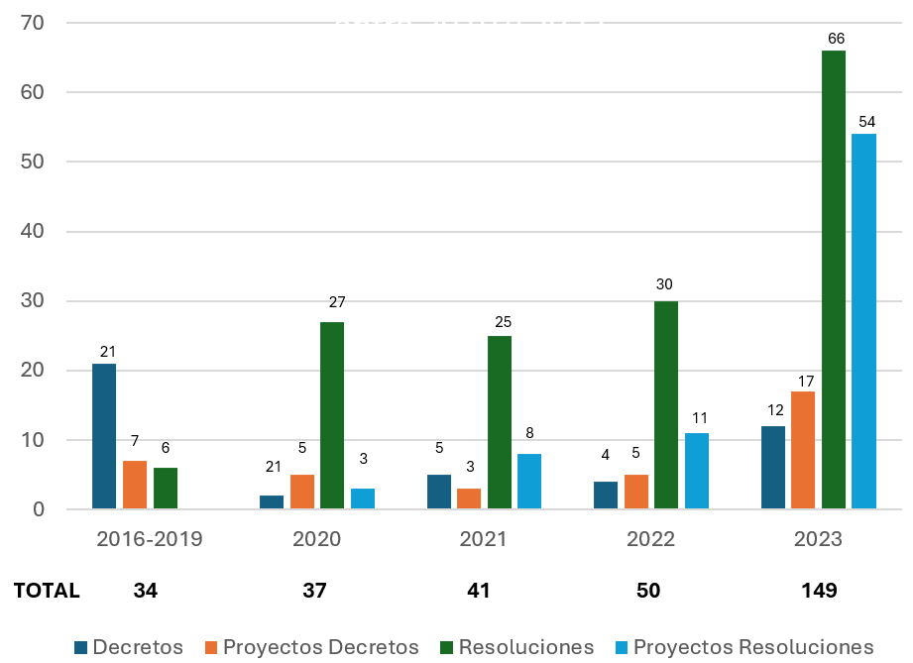
Fuente: Dirección Legal Ambiental
De las normas expedidas, se resaltan aquellas de gran impacto para la ciudad y que representan una mejora en la protección, conservación y aprovechamiento de los recursos naturales, las siguientes:

- Plan Aire (Decreto 332 de 7 de septiembre de 2021)
- Resolución Conjunta IBOCA (Resolución 0086815 de abril de 2021)
- Nuevos factores para el cálculo de la compensación por aprovechamiento forestal (Resolución 3158 de 20 de septiembre de 2021)
- Registro de generadores de residuos o desechos peligrosos del sector salud (Resolución 526216 de diciembre de 2021)
- Pago por Servicios Ambientales (Resolución No. 05480 de 24 diciembre de 2021)
- Adición de Áreas de Importancia Estratégica para conservación recurso hídrico
- PMA Sitio Ramsar (Resolución 003 de 2023
- Por la cual se establecen las tarifas y procedimientos de cobro de los servicios de evaluación y seguimiento ambiental (Resolución 3034 de 2023)
- Actualización del Plan de Manejo Ambiental de la RDH El Burro (Resolución 2927 de 2023)
- Actualización del Plan de Manejo Ambiental de la RDH Santa María del Lago (Resolución 2926 de 2023)
- Actualización del Plan de Manejo Ambiental de la RDH La Vaca (Resolución 2925 de 2023)
- Actualización del Plan de Manejo Ambiental de la RDH Techo (Resolución 2924 de 2023)
- Adopción del Plan de Manejo de la RDH Chiguasaque . La Isla (Resolución 2923 de 2023)
- Resolución IBOCA (Resolución 2804 de 2023)
- Establecimiento de límites máximos permisibles de densidad de humo a las fuentes móviles terrestres (Resolución 2303 de 2023)
- Adopción de la Metodología para la estandarización de criterios de investigación de contaminación en suelo y recursos asociados (Resolución 2700 de 2023)
- Compilación del Manual de Coberturas Vegetales (Resolución 2635 de 2023)
- Adopción de los términos de referencia de los Planes de Mitigación de Impacto -PDMI en áreas de resiliencia Climática (Resolución 2296 de 2023)
- Adopción del Manual de Aceites Usados (Resolución 2238 de 2023)
- Adopción de lineamientos para silvicultura preventiva por incendio forestal (Resolución 1910 de 2023)
- Adopción del Etiquetado vehicular (Resolución 1545 de 2023)
- Regulación de la publicidad exterior visual en publicidad política o propaganda electoral (Resolución 0707 de 2023)
- Se adopta el Plan de Manejo Ambiental del PEDM Entre Nubes (Resolución 3180 de 2023)
- Adopción del Plan de Manejo Ambiental del PDEM Cerro de Torca (Resolución 3176 de 2023)
- Conformación de la Comisión Conjunta para el acotamiento de fuentes hídricas con la CAR (Resolución 0257 de 2023)

Teniendo en cuenta que la función transversal de asesoría jurídica que cumple la Dirección Legal Ambiental, desde el Grupo de Conceptos y Normatividad se atienden asuntos de diferentes temas que demandan un largo trabajo de investigación previo a la emisión de un concepto o asesoría. Si bien pudo emitirse un concepto previo, éste debe ser revisado a la luz de cambios normativos o fácticos o en ocasiones, no resulta aplicable a la nueva situación que es objeto de consulta. A la fecha, la Dirección ha emitido conceptos y memorandos con asesorías jurídicas en temas relacionados con licencias ambientales, huertas urbanas, ordenamiento territorial, corredores verdes, humedales, adquisición predial, recuperación ecológica, endurecimiento de zonas verdes, tala de emergencia, planes de desarrollo local, tenencia de fauna silvestre, reducción de emisiones del parque automotor, procesos sancionatorios ambientales, flora y fauna silvestre, silvicultura urbana; industrias forestales, senderos ecológicos, barreras corta fuegos, usos del suelo, corredores ecológicos de ronda, consulta previa, compensaciones, endurecimientos, alinderamientos, vertimientos, acopiadores, cobro tasa retributiva, permisos de ocupación de cauce, obras de mantenimiento en predios rurales, cobros por servicios de evaluación, alertas de contaminación atmosférica, residuos de construcción y demolición, y publicidad exterior visual, mediante el análisis, vigencia y concordancia con la aplicación de la misma.

Durante el período comprendido entre el 01 enero de 2016 al 31 de diciembre de 2023, la Dirección Legal Ambiental emitió setecientos treinta y seis (736) conceptos jurídicos y/o conceptos de viabilidad Jurídica, los cuales conforme el procedimiento interno PA05-PR01 se encuentran publicados y pueden ser objeto de consulta por cualquier ciudadano en la página del Boletín Legal Ambiental en el link: https://boletinlegal.ambientebogota.gov.co/

ii) Grupo de Defensa Judicial

En materia de representación judicial y extrajudicial, durante el periodo comprendido entre el 2020 a 2023 el grupo de defensa judicial tuvo a su cargo un total de casos 222 procesos judiciales activos distribuidos de la siguiente manera:
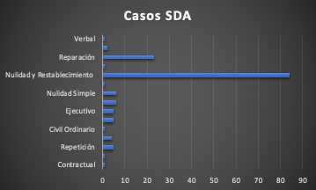
Gráfica 2. Casos Secretaría Distrital de Ambiente

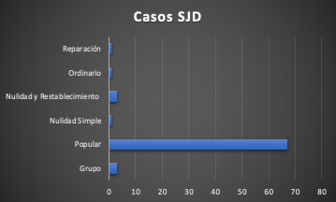
Gráfica 3. Casos Secretaría Jurídica Distrital
La tabla indica que las mayores causas de litigiosidad de la entidad se resumen en las acciones populares (71), Nulidad y Restablecimiento del Derecho (87) y Acciones de Reparación Directa (24).

De la misma forma, dentro de ese tipo de procesos se destacan los expuestos a continuación:

Acción Populares

- Río Bogotá:
- Cerros Orientales
- María Paz
- Humedal el Techo
- Guadalupe
- Carboquimica
- Quebrada Molinos

Acción de Nulidad y Restablecimiento del Derecho

- Demandas por Factor Regional:
- Ladrillera Zigurat
- Valtronik

Así mismo, se atendieron seiscientos once (611) acciones de tutelas, la SDA a través de sus apoderados se constituyó en víctima en setecientos cuarenta y ocho (748) procesos penales y finalmente debe acreditar el cumplimiento de Cuarenta y Seis (46) acciones populares que, si bien su estado es terminado, los juzgados realizan una verificación constante al cumplimiento de sus obligaciones.

Finalmente, durante el periodo de análisis se recibieron 57 solicitudes de conciliaciones, relacionadas con las siguientes pretensiones:

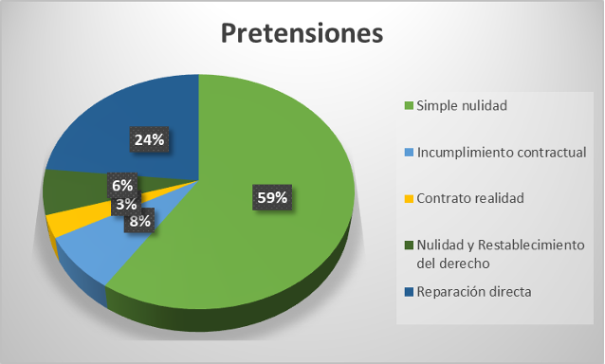
Gráfica 4. Pretensiones
Todo lo anterior, demuestra la existencia de una alta carga en materia judicial y extrajudicial que le corresponde atender el grupo de defensa de la entidad cuya carga se distribuye únicamente en los siete (7) abogados adscritos al área. Por tal motivo, la defensa gira en torno a una estrategia reactiva ante cada nuevo proceso judicial en el que está vinculada la Secretaría Distrital de Ambiente toda vez que debe centrar sus esfuerzos en continuar atendiendo los procesos en curso, contestar las nuevas tutelas cuyos tiempos de respuesta son menores al de las demandas y afrontar los nuevos procesos judiciales que van a involucrar a la Secretaría de Ambiente.

iii) Grupo de IVC a las ESAL

Durante el periodo comprendido entre las vigencias 2020 a 2024 se realizó IVC a 530 Entidades Sin Ánimo de Lucro en estado ACTIVO, cifra que puede variar anualmente, dependiendo de la inscripción de nuevas entidades ante la Cámara de Comercio de Bogotá, así las cosas, se está supeditado a las variaciones que existen en el sentido de liquidación y/o disolución de la entidad. Se incluyen las cifras año a año, de las entidades sin ánimo de lucro que se tienen inscritas en las bases de datos de seguimiento de IVC, dentro de la Dirección Legal Ambiental.

Tabla 5. Total de cifras consolidadas por vigencia

AÑO 2020 | AÑO 2021 | AÑO 2022 | AÑO 2023 | AÑO 2024
801 | 853 | 880 | 906 | 913
En cuanto al trámite de procesos policivos en segunda instancia, desde la entrada en vigencia del Acuerdo Distrital 735 de 2019, la Dirección Legal Ambiental de la Secretaría Distrital de Ambiente, ha conocido y resuelto 35 traslados por competencia, remitidos por parte de los inspectores distritales de policía, para fallar en segunda instancia los recursos de apelación incoados por los presuntos infractores, en cuanto a las competencias de SDA.

Por último es importante precisar que los veintinueve (29) funcionarios y contratistas con los que cuenta actualmente la Dirección Legal Ambiental no son suficientes para atender con oportunidad y calidad las funciones y acciones relacionadas anteriormente, por lo que se hace necesario contar con mínimo siete (7) profesionales más con experiencia en urbanística, predial, reestructuración, procesos penales y procesos judiciales de alto impacto.

Antecedente y descripción de la situación actual

La expedición del Decreto Distrital 555 de 2021, trajo para el Distrito Capital nuevos desafíos en la armonización de los principios, objetivos y metas de la Agenda 2030, vinculando en la gestión ambiental los Objetivos de Desarrollo Sostenible.

En materia ambiental se busca responder a los efectos de la emergencia climática, así como a la pérdida de biodiversidad y servicios ecosistémicos para mejorar el entorno de todas las formas de vida en el Distrito Capital. Para cumplir con estos desafíos, desde la Secretaría Distrital de Ambiente se continúa en la tarea de identificar cuáles son los instrumentos normativos que le permitirían, en su rol de autoridad ambiental cumplir con su misión de recuperación, protección y conservación del ambiente.

Desde el Grupo de Conceptos y Normatividad se apoya en la adopción de los instrumentos normativos que desarrollan el Decreto Distrital 555 de 2021 y que permitirán su correcta aplicación. Adicionalmente, para depurar la normatividad ambiental que rige en el Distrito Capital, se realizó un diagnóstico preliminar del cual se identificó un total de 515 normas a las cuales se requiere efectuar un análisis de vigencia y pertinencia para que puedan estár acordes a los nuevos principios y objetivos ambientales y respondan además a los nuevos desafíos que encarna la emergencia climática.

La proliferación y obsolescencia normativa generan dudas en la aplicación de las normas por parte de los usuarios internos y externos lo cual requiere que desde la Dirección Legal Ambiental se impartan lineamientos para su interpretación y aplicación. Por su parte, en el cumplimento de las actividades administrativas al interior de la Entidad se presentan problemas jurídicos que, para superarlos se requieren de la asesoría estratégica para contener el riesgo y evitar el daño antijurídico. Esto conlleva a que las diferentes áreas eleven múltiples requerimientos a la Dirección Legal Ambiental con la finalidad de recibir directrices y acompañamiento para resolver los diferentes trámites y solicitudes de su competencia.

La adopción de nuevos instrumentos normativos es una labor que le permite a la Entidad prevenir, controlar y mitigar los impactos ambientales, en lo cual, la Dirección Legal Ambiental brinda asesoría en su estructuración, análisis de legalidad y el acompañamiento hasta su adopción por parte del Alcalde Mayor, la Secretaria Distrital de Ambiente y otras Secretarías de Despacho, según corresponda. Estos proyectos normativos se incluyen en la Agenda Regulatoria y se establece un cronograma para su adopción. En el proceso desde su redacción hasta su adopción, se pueden presentar percances que resulten en el archivo o modificación del proyecto inicial, lo cual conlleva a que no sea posible su adopción en la misma vigencia en la cual fue propuesta. Esta situación implica un incumplimiento del cronograma inicialmente propuesto para la adopción de la norma e implica un mayor esfuerzo posterior para la reformulación del proyecto normativo.

Por su parte, el Grupo de Defensa Judicial, para el periodo 2024 – 2028, identificó que existe un desafío significativo en cuanto a la necesidad de fortalecer la gestión legal ambiental para afrontar el incremento en la litigiosidad que se pueden generar una vez se de inicio a los proyectos estratégicos que demanda el progreso local establecidos en el Plan de Ordenamiento Territorial -POT (Decreto Distrital 551 del 2021). La falta de implementación de instrumentos
como la Política de Prevención de Daño Antijurídico y la Política de Defensa Jurídica al interior de la Entidad, hace que se vea abocada a afrontar conflictos jurídicos.

Las situaciones anteriores requieren que los abogados del Grupo de Defensa Judicial actúen de manera reactiva y no preventiva materializando una defensa técnica de la Entidad. Contar con mayor personal especializado reduce el riesgo de recibir una condena en contra de la Entidad.

Así las cosas, resulta necesario fortalecer el grupo de Defensa Judicial para enfrentar en debida forma las millonarias pretensiones de procesos judiciales en aras de preservar la confianza ciudadana en la entidad y al mismo tiempo evitar decisiones desfavorables que afecten de manera negativa el presupuesto Distrital.

En suma, la baja capacidad en la gestión legal ambiental de la SDA representa un desafío urgente para esta Dirección, en tanto, resulta crucial tomar medidas concretas para afrontar la litigiosidad y trabajar hacia una gestión más efectiva.

Además, en virtud de la Resolución No. 03667 de 2017, el Director Legal Ambiental actúa como Secretario Técnico del Comité de Conciliación de la Secretaría Distrital de Ambiente, el cual debe sesionar al menos dos (2) oportunidades al mes lo cual implica la elaboración de la convocatoria, revisión de las fichas de los casos sometidos a estudio, elaborar las actas y certificaciones de las decisiones del Comité; supervisar el cumplimiento de las decisiones adoptadas en la sesión, elaborar informes de gestión, entre otras responsabilidades asignadas por el Comité.

Actualmente frente a la Inspección, Vigilancia y Control a las ESAL, la Secretaría Jurídica Distrital no ha generado directrices que permitan ejercer el correcto cumplimiento y desempeño de las funciones de IVC a la SDA. En ese sentido es necesario generar parámetros dentro de todo el distrito, y posterior al mismo, realizar las líneas internas para poder trabajar armónicamente, articulando cada una de las funciones y etapas que se reúnen dentro del ejercicio de IVC en el Distrito Capital, la Secretaria Jurídica Distrital debe dar los lineamientos como guías, directrices o circulares que faciliten la adopción de la sanción dentro de la Secretaría Distrital de Ambiente, con base en lo anterior, se podría estar frente a un presunto riesgo si no se lleva a cabo en debida forma la Inspección, Vigilancia y posterior control, generando una alerta en la comunidad en general y una posible Investigación por parte de los entes de control en cuanto a la incorrecta ejecución de la IVC.

Esta Dirección desde el año 2019, hasta el 2024, ha recibido 35 traslados por competencia remitidos por los Inspectores de Policía, para que se resuelva el proceso policivo en segunda instancia. Ante los 35 procesos, el trámite impartido desde la Dirección Legal Ambiental fue la siguiente:

Tabla 6
ESTADO DEL PROCESO | NÚMERO
REVOCA | 13
CONFIRMA | 12
TRASLADO | 7
AUTO QUE AVOCA CONOCIMIENTO | 3
TOTAL | 35

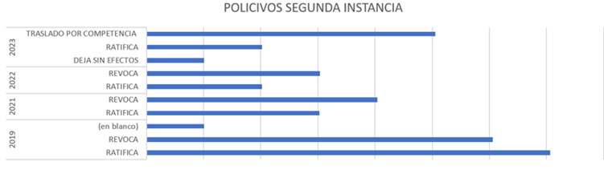
Gráfica 5. Policivos Según Instancia

LOCALIZACIÓN GEOGRÁFICA

El proyecto de inversión se localiza en Chapinero y el impacto es Distrital.

PARTICIPANTES

Caracterización de participantes

ACTOR | ENTIDAD | POSICIÓN | INTERÉS O EXPECTATIVA | CONTRIBUCIÓN O GESTIÓN
Distrital | Secretaría Jurídica Distrital | Cooperante | Contribuir con la elaboración de regulación normativa bajo por lineamientos y parámetros establecidos | Conceptos jurídicos Distritales  Lineamientos  Políticas
Distrital | Jardín Botánico | Cooperante | Emisión de Regulación normativa | Proyectos de Decreto  Proyectos de Resoluciones
Distrital | Instituto Distrital de Protección y Bienestar Animal | Cooperante | Emisión de Regulación normativa | Proyectos de Decreto  Proyectos de Resoluciones
Distrital | Veeduría, Personería, Contraloría, Procuraduría | Beneficiario | Verificar que los recursos sean ejecutados bajo el marco normativo vigente y que las inversiones que se realicen permitan contribuir al bienestar de la ciudadanía en general | Ninguna
Distrital | Policía Metropolitana de Bogotá | Cooperante | Velar por la protección de los recursos naturales, Flora y Fauna Silvestre en Bogotá D.C | Capturar y judicializar a quienes infringen normas ambientales
Regional | Corporación Autónoma Regional (CAR) | Cooperante | Ejercer como máxima autoridad ambiental dentro de su jurisdicción zona rural | Actuar mancomunadamente en las áreas donde haya jurisdicción compartida en cumplimiento de los PMA en humedales, actas conjuntas en cerros orientales y concertación de temas ambientales
Distrital | Despachos Judiciales | Cooperante | Fallos judiciales | Verificar el cumplimiento de las órdenes contenidas en las sentencias
Distrital | ESAL ambiental | Cooperante | Se realice el proceso de inspección vigilancia y control de las entidades sin ánimo de lucro - ESAL | Ninguna
Usuario Interno | Las diferentes dependencias de la Secretaría Distrital de Ambiente | Beneficiario | Brindar claridad ante la duda o disparidad de criterios de aplicación de la normatividad ambiental, que puede surgir al momento de cumplirse con su misionalidad o el relacionamiento con los usuarios. | Esta actuación contribuye a tener homogeneidad en la aplicación de las normas por parte de las diferentes áreas de la Entidad.
Distrital | Secretaría Distrital de Gobierno | Cooperante | articulación con la dirección de asuntos policivos. para la remisión y competencia de los recursos de apelación | Traslados por competencia, por parte de los inspectores distritales de policía, sobre los recursos de apelación que sean competencia de la SDA.
Usuario Externo | Ciudadanía | Beneficiario | La Dirección Legal Ambiental atiende las diferentes consultas y requerimientos presentados por la ciudadanía | Se crean situaciones generales que favorecen la Seguridad Jurídica de la Secretaría Distrital de Ambiente
Fuente: Dirección Legal Ambiental

Análisis de Participantes

La Dirección Legal Ambiental atiende las solicitudes de ciudadanos, así como de las diferentes personas jurídicas privadas y públicas que tienen asiento en la ciudad de Bogotá D.C. Mediante sus pronunciamientos se resuelven preguntas puntuales a casos específicos y además se expone la posición jurídica de la Entidad en asuntos determinados. A través de estas actividades se resalta la labor de la Secretaría Distrital de Ambiente, a su vez que contribuye a brindar seguridad jurídica a los particulares destinatarios de la normatividad ambiental.

Un actor importante en la labor desarrollada por el Grupo es la Secretaría Jurídica Distrital en cuanto es aquella que brinda lineamientos para la expedición de las diferentes normas generales y, en el caso de los proyectos de Decreto, es la última entidad que se encarga de la revisión y aprobación de la norma, antes de su suscripción por parte del Alcalde Mayor de Bogotá.

En el mismo sentido, en virtud del Decreto Distrital 089 del 2021, es la Entidad que representa judicialmente a la Secretaría Distrital de Ambiente en las acciones populares.

La Secretaría Distrital de Ambiente con la cooperación de la Policía Metropolitana de Bogotá deben trabajar de manera articulada y coordinada para prevenir la comisión de delitos ambientales y desmantelar las bandas de crimen organizado dedicadas al tráfico de flora, fauna silvestre como aquellas que afectan los recursos naturales en el Distrito Capital.

En virtud de la expedición del Plan de Ordenamiento Territorial bajo el Decreto 551 del 2021 y teniendo en cuenta el artículo 66 de la Ley 99 de 1993 se establece la jurisdicción de la Secretaría Distrital de Ambiente y la Corporación Autónoma Regional como máximas autoridades ambientales en el Distrito Capital según sea el suelo urbano o rural. Ahora bien, por mandatos legales y sentencias judiciales existen circunstancias en la que estas entidades deben actuar de forma articulada para ejercer la jurisdicción compartida como sucede con los Plan de Manejo Ambiental (PMA) en humedales RAMSAR, así como para el cumplimiento sentencia de cerros orientales.

Los despachos judiciales son los órganos jurisdiccionales encargados de velar por el cumplimiento de las normativas vigentes en el ordenamiento jurídico por tal motivo emiten sentencias que incluyen órdenes a cargo de las entidades accionadas las cuales deben ser garantizadas so pena de incurrir en sanciones.

La Secretaría Distrital de Ambiente, promueve, orienta y regula la sostenibilidad ambiental en el Distrito Capital, en razón a esta circunstancia, debe velar por la protección a los derechos colectivos relacionados con un ambiente sano de todos sus habitantes. Por ende, cuando los ciudadanos consideran vulnerados sus derechos, acuden ante los despachos judiciales para solicitar su protección y en caso de encontrar razones de hecho y de derecho que acrediten su protección.

El grupo de Conceptos y Expedición Normativa, al interior de la Entidad resuelve preguntas puntuales o consultas de las diferentes dependencias de la Secretaría Distrital de Ambiente lo cual les permite aplicar la normatividad ambiental y avanzar en la resolución de trámites y procesos a su cargo.

Al grupo de Defensa Judicial le corresponde cumplir las sentencias judiciales emitidas por los despachos relacionadas con la protección de un ambiente sano de los habitantes de Bogotá D.C, siendo la Secretaría Jurídica Distrital uno de los actores más importantes frente a la generación de lineamientos.
Secretaría Distrital de Gobierno: Como función adicional, se encuentran los procesos policivos, es decir fallos de segunda instancia en los procesos verbal abreviado que adelantan los inspectores de policía distrital; los cuales están vinculados con la DLA tiene las facultades para resolver los recursos de apelación, actuando como autoridad administrativa de policía.

POBLACIÓN

Caracterización de la población.

Al tratarse de normas de carácter general, esto es, que aplica a todos los habitantes del Distrito Capital, la población afectada corresponde a los 7.968.095 ciudadanos que habitan en Bogotá D.C.

Adicionalmente, las consultas jurídicas que resuelve el Grupo de Conceptos y Normatividad se expiden a petición de las cuatro (4) Direcciones y las diez (10) subdirecciones de la Entidad. Asimismo, las solicitudes que efectúan los usuarios externos se enmarcan en el artículo 13 de la ley 1437 de 2011, en el sentido de que toda persona tiene derecho a presentar peticiones respetuosas ante las autoridades, por lo cual, cualquier ciudadano del Distrito Capital puede presentar una petición ante lo cual se le brindará una respuesta, completa, congruente y de fondo.

Población afectada problema

POBLACIÓN AFECTADA POR EL PROBLEMA
GRUPO ETARIO (ENFOQUE GENERACIONAL) | GÉNERO |  | LOCALIZACIÓN GEOGRÁFICA
GRUPO ETARIO (ENFOQUE GENERACIONAL) | MUJERES | HOMBRES | RURAL | URBANO
0 - 5 AÑOS | 481.629 |  | X | X
6 - 13 AÑOS | 959.411 |  | X | X
14 - 28 AÑOS | 1.926.256 |  | X | X
29 - 59 AÑOS | 3.374.624 |  | X | X
60 en adelante | 1.260.260 |  | X | X
TOTAL DE POBLACION DE REFERENCIA | 8.002.180 |  | X | X
Fuente: Secretaría Distrital de Planeación

Población objetivo de la intervención

POBLACIÓN OBJETIVO DE LA INTERVENCIÖN
GRUPO ETARIO (ENFOQUE GENERACIONAL) | GÉNERO |  | LOCALIZACIÓN GEOGRÁFICA
GRUPO ETARIO (ENFOQUE GENERACIONAL) | MUJERES | HOMBRES | RURAL | URBANO
0 - 5 AÑOS | 481.629 |  | X | X
6 - 13 AÑOS | 959.411 |  | X | X
14 - 28 AÑOS | 1.926.256 |  | X | X
29 - 59 AÑOS | 3.374.624 |  | X | X
60 en adelante | 1.260.260 |  | X | X
TOTAL DE POBLACION DE REFERENCIA | 8.002.180 |  | X | X
Fuente: Secretaría Distrital de Planeación

OBJETIVO GENERAL Y ESPECÍFICOS 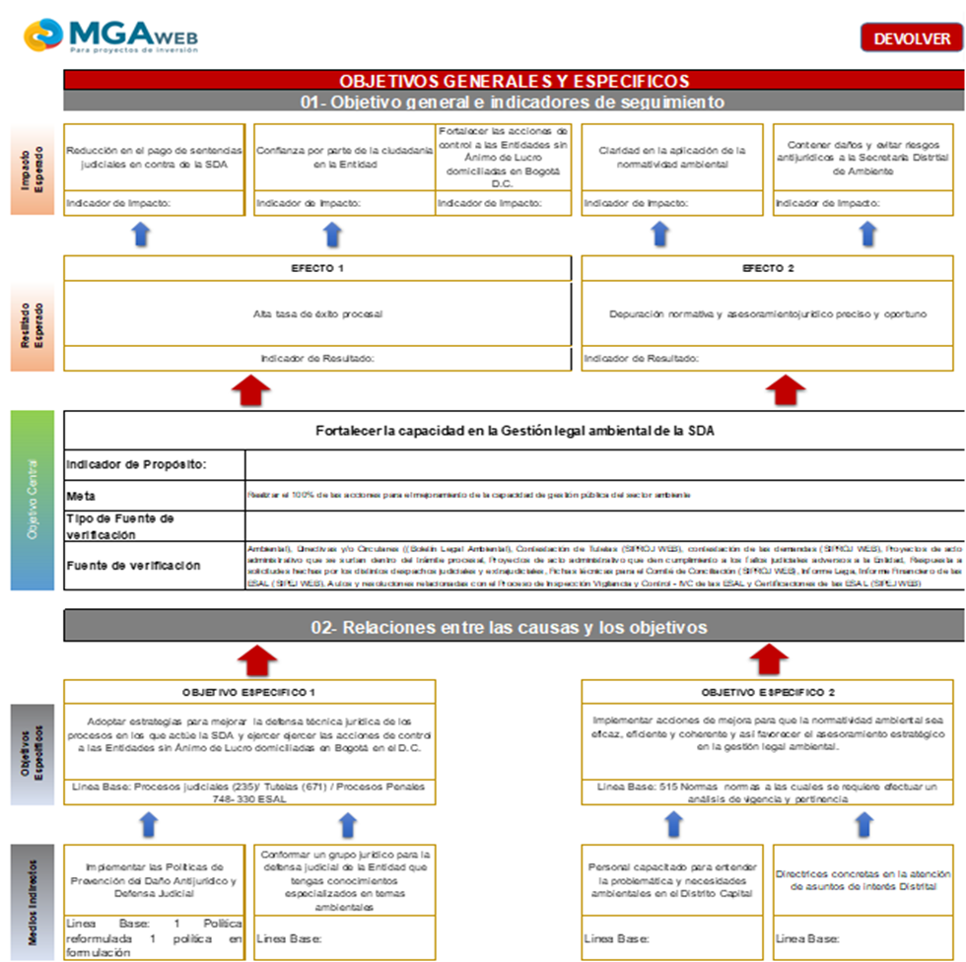

Fuente: Dirección Legal Ambiental

Objetivo General del proyecto de inversión

Fortalecer la capacidad en la Gestión legal ambiental de la SDA

Metas Plan de Desarrollo

Realizar el 100% de las acciones para el mejoramiento de la capacidad de gestión pública del sector ambiente

Descripción
Con el fin de promover el fortalecimiento de las capacidades del sector ambiente, esta meta se orienta hacia la revisión de la estructura organizacional a fin de rediseñar los procesos que se consideren necesarios para mejorar la calidad de los servicios a los usuarios, fortalecer la gestión estratégica del talento humano bajo los principios de integridad y legalidad. Esta meta pretende realizar acciones y estrategias para el mejoramiento de la gestión documental y la gestión jurídica.
También tiene por objeto mejorar el desempeño institucional con la implementación del Modelo Integrado de Planeación y Gestión y su articulación con las herramientas de planeación distrital, que se traduzca en la eficiencia y el servicio a la ciudadanía y el fortalecimiento de canales de comunicación y la implementación de estrategias de mercadeo, recaudo e imagen institucional (solo para el Jardín Botánico de Bogotá), desarrollo y mejoramiento de su Talento Humano, el mantenimiento de su infraestructura física y tecnológica de las entidades.
Esta meta pretende realizar acciones y estrategias para el mejoramiento normativo, la implementación de asesorías estratégicas en materia legal ambiental, la defensa de los intereses de la Entidad, y el control a la ESAL de carácter ambiental, contribuyendo al mejoramiento de la capacidad de la gestión jurídica de la Secretaría Distrital de Ambiente y a la Gestión pública del sector ambiente.

Anualización (a nivel físico)

PROCESO DE LA MPDD | MAGNITUD | INDICADOR | UNIDAD DE MEDIDA | FORMULA | DESCRIPCIÓN | LINEA BASE | PRODUCTO MGA | AÑOS
 |  |  |  |  |  |  |  | 2024 | 2025 | 2026 | 2027 | Total
Realizar | 100 | Porcentaje de avance de las acciones para el mejoramiento de la capacidad de gestión pública del sector ambiente | % | Porcentaje de ejecución de las acciones para el mejoramiento de la capacidad de gestión pública del sector ambiente / Porcentaje de ejecución programado de las acciones para el mejoramiento de la capacidad de gestión pública del sector ambiente | Realizar las actuaciones necesarias para fortalecer la capacidad de la entidad en la regulación normativa, la representación judicial y el proceso de IVC de las ESAL. | 0 | Documentos de lineamientos | 10% | 40% | 30% | 20% | 100%

Objetivos Específicos

- Implementar acciones de mejora para que la normatividad ambiental en la SDA sea eficaz, eficiente y coherente.

- Adoptar estrategias para mejorar la defensa técnica jurídica en los procesos en los que actúe la SDA y ejercer las acciones de control a las Entidades sin Ánimo de Lucro domiciliadas en Bogotá en el D.C.

Listado de productos MGA a generar y cantidades de esos productos.
(Principales y secundarios)

Objetivo especifico | Actividad de inversión (MPI) | Programa del catálogo MGA | producto catalogo MGA | código  producto MGA | CANTIDAD
Implementar acciones de mejora para que la normatividad ambiental en la SDA sea eficaz, eficiente y coherente | 1. Adoptar un Decreto Único Sectorial.  2. Realizar seguimiento al 100% de los proyectos de acto administrativos de carácter ambiental incluidos en la Agenda Regulatoria.  3. Emitir el 100% de los conceptos jurídicos y asesorías en materia legal ambiental. | Gestión de la información y el conocimiento ambiental | Documentos de lineamientos técnicos para la gestión de la información y el conocimiento ambiental | 3204004 | 1
Adoptar estrategias para mejorar la defensa técnica jurídica de los procesos en los que actúe la SDA y ejercer ejercer las acciones de control a las Entidades sin Ánimo de Lucro domiciliadas en Bogotá en el D.C. | 1. Atender el 100% de los procesos judiciales, contencioso administrativos, constitucionales y extrajudiciales, en los que la sda es parte o interviene como autoridad ambiental.  2.Implementar dos Políticas relacionadas con Prevención del Daño Antijurídico y Defensa Judicial  3.Realizar 100% de Inspección, Vigilancia y Control a ESAL de carácter ambiental  4. Atender el 100% de los fallos policivos de segunda instancia de competencia de la SDA. | Gestión de la información y el conocimiento ambiental | Documentos diagnóstico para la gestión de la información y el conocimiento ambiental | 3204002 | 1.269
Fuente: Basado en el catálogo del MGA

Actividades de inversión (MPI)

Descripción

A continuación, se relaciona las actividades establecidas para cada una de las líneas de acción:

i) Línea de Conceptos y Normatividad

1. Adoptar un Decreto Único Sectorial.

Para la adopción final del Decreto Único Sectorial se debe iniciar con un diagnóstico de la normatividad ambiental en el Distrito Capital, para después realizar un estudio de vigencia, pertinencia y necesidad de cada una de las normas. Con esta información, se procederá a elaborar un borrador de proyecto normativo que compile las disposiciones jurídicas, para su posterior adopción y seguimiento. De la elaboración del diagnóstico, la Dirección Legal Ambiental ha identificado 515 normas de carácter ambiental que potencialmente pueden hacer parte del Decreto único Sectorial, lo cual se determinará una vez se agote la siguiente etapa antes enunciada.

2. Realizar seguimiento al 100% de los proyectos de acto administrativos de carácter ambiental incluidos en la Agenda Regulatoria.

Anualmente la Dirección Legal Ambiental, solicita a las dependencias de la Entidad la remisión de los proyectos de acto administrativo a expedir en la vigencia, en ese sentido la DLA debe realizar acompañamiento frente a la revisión de competencia, vigencia, concordancia y necesidades de regulación según la competencia de la SDA

3. Emitir el 100% de conceptos jurídicos y asesorías en materia legal ambiental.

Frente a esta actividad la DLA emite conceptos jurídicos y conceptos de viabilidad jurídica con el fin de:
- Prevenir la ocurrencia de un daño antijurídico.
- Definir y/o reformular estrategias para la aplicación de la normativa ambiental.
- Mejorar la gestión de los asuntos de carácter ambiental.
- Solucionar problemáticas de la Secretaría Distrital de Ambiente.
ii) Línea de Defensa Judicial
4. Atender el 100% de los procesos judiciales, contencioso administrativos, constitucionales y extrajudiciales, en los que la SDA es parte o interviene como autoridad ambiental.
Con esta actividad se garantiza la atención de todos los procesos judiciales, contenciosos administrativos, constitucionales, civiles, penales y procesos extrajudiciales donde la SDA ostente la calidad de parte o sea vinculada.

5. Implementar dos Políticas relacionadas con Prevención del Daño Antijurídico y Defensa Judicial

Mediante la ejecución de esta actividad se realizará la formulación, implementación y seguimiento de las políticas y sus planes de acción, con lo cual se espera reducir el riesgo de daño antijurídico y con ello prevenir una alta litigiosidad y eventuales condenas a la Entidad.

iii) Grupo de IVC a las ESAL

6. Realizar 100% de Inspección, Vigilancia y Control a ESAL de carácter ambiental

Respecto a esta actividad la inspección corresponde a la facultad para solicitar, confirmar y analizar en la forma, detalles y términos de Ley, la información que se requiera sobre la situación jurídica, contable, económica y administrativa de las ESAL, la vigilancia consiste en velar por que las ESAL en su formación, funcionamiento y desarrollo del objeto social, se ajusten a la ley y sus estatutos y se ejerce de forma permanente y el control es la facultad para ordenar los correctivos necesarios a fin de subsanar una situación crítica de orden jurídico, contable, económico, administrativo o de impacto social, como la potestad de imposición de sanciones de la ESAL.

7. Atender el 100% de los fallos policivos de segunda instancia de competencia de la SDA.

Con relación a esta actividad se da trámite y se decide del recurso de apelación interpuestos por los presuntos infractores en contra de la decisión de primera instancia proferida por los Inspectores y Corregidores Distritales de Policía por una conducta contraria a la convivencia contemplada en la Ley 1801 de 2016, relacionada con temas ambientales.

La magnitud de cada una de las actividades fue calculada teniendo en cuenta los actos administrativos pendientes de revisar y/o elaborar (proyectos de Decreto, proyectos de acuerdo, proyectos de resolución, y las 515 normas a las que se debe hacer revisión), los procesos judiciales y extrajudiciales que se encuentran activos, el número de ESAL activas y la estimación de procesos policivos en segunda instancia que pueden ser proferidos, los cuales se consideraron prioritarios al inicio de la formulación del proyecto, no obstante, se aclara que el valor calculado fue soportado con el diagnóstico realizado por quienes prestan apoyo a la supervisión de las actividades y comprende también la expedición de circulares, directivas y conceptos jurídicos y/o conceptos de viabilidad jurídica así como las cinco (5) etapas para la revisión de la Agenda Regulatoria.

Anualización de las actividades de inversión (a nivel físico)

LÍNEA DE ACCIÓN | No DE LA ACTIVIDAD DE INVERSIÓN | PROCESO | MAGNITUD | UNIDAD DE MEDIDA | DESCRIPCIÓN
 |  |  |  |  |  | Años
 |  |  |  |  |  | 2024 | 2025 | 2026 | 2027 | TOTAL
Regulación Normativa | 1 | Adoptar | 1 | Decreto | único sectorial | 0,20 | 0,35 | 0,35 | 0,10 | 1
Regulación Normativa | 2 | Realizar seguimeinto | 100 | % | de los proyectos de actos administrativos de carácter ambiental incluidos en la Agenda Regulatoria | 100% | 100% | 100% | 100% | 100%
Regulación Normativa | 3 | Emitir | 100 | % | de los conceptos jurídicos y asesorías en materia legal ambiental | 100% | 100% | 100% | 100% | 100%
Representación Judicial | 4 | Atender | 100 | % | de los procesos judiciales, contencioso administrativos, constitucionales y extrajudiciales, en los que la SDA es parte o interviene como autoridad ambiental. | 100% | 100% | 100% | 100% | 100%
Representación Judicial | 5 | Implementar | 2 | Políticas | relacionadas con prevención del Daño Antijurídico y Defensa Judicial | 0,20 | 0,80 | 0,80 | 0,20 | 2
Inspección, Vigilancia y Control a las ESAL | 6 | Realizar | 100 | % | de Inspección, Vigilancia y Control a ESAL de carácter ambiental | 100% | 100% | 100% | 100% | 100%
Inspección, Vigilancia y Control a las ESAL | 7 | Atender | 100 | % | de los fallos policivos de segunda instancia de competencia de la SDA | 100% | 100% | 100% | 100% | 100%

Indicadores del objetivo específicos

Objetivo específico | PRODUCTOS |  |  |  |  |  |  |  | TIPO DE FUENTE | FUENTE DE VERIFICACIÓN
Objetivo específico | Producto y código MGA | Indicador de Producto y código | Unidad de Medida | ANUALIZACIÓN MAGNITUD INDICADOR DE PRODUCTO |  |  |  |  | TIPO DE FUENTE | FUENTE DE VERIFICACIÓN
 |  |  |  | 2024 | 2025 | 2026 | 2027 | TOTAL | TIPO DE FUENTE | FUENTE DE VERIFICACIÓN
Implementar acciones de mejora para que la normatividad ambiental en la SDA sea eficaz, eficiente y coherente. | Documentos de lineamientos técnicos para la gestión de la información y el conocimiento ambiental  3204004 | Documentos de lineamientos técnicos para la evaluación de los recursos naturales elaborados  320400400 | Número | 0,1 | 0,4 | 0,4 | 0,1 | 1 | Documento Oficial | Resoluciones, Acuerdos y Decretos de carácter ambiental, de alto impacto (Boletín Legal Ambiental) Conceptos Jurídicos y/o Conceptos de viabilidad jurídica (Boletín Legal Ambiental) • Directivas y/o Circulares ((Boletín Legal Ambiental • Decreto Único Sectorial
Adoptar estrategias para mejorar la defensa técnica jurídica de los procesos en los que actúe la SDA y ejercer las acciones de control a las Entidades sin Ánimo de Lucro domiciliadas en Bogotá en el D.C. | Documentos diagnóstico para la gestión de la información y el conocimiento ambiental  3204002 | Documentos diagnóstico realizados  320400200 | Número | 250 | 500 | 400 | 119 | 1.269 | Documento Oficial | • Contestación de Tutelas (SIPROJ WEB) contestación de las demandas (SIPROJ WEB)  • Proyectos de acto administrativo que se surtan dentro del trámite procesal  • Proyectos de acto administrativo que den cumplimiento a los fallos judiciales adversos a la Entidad • Respuesta a solicitudes hechas por los distintos despachos judiciales y extrajudiciales• Fichas técnicas para el Comité de Conciliación (SIPROJ WEB) • Calificación trimestral del contingente judicial (SIPROJ WEB) • Informe Legal, Informe Financiero de las ESAL (SIPEJ WEB) • Autos y resoluciones relacionadas con el Proceso de Inspección Vigilancia y Control - IVC de las ESAL • Certificaciones de las ESAL (SIPEJ WEB)
Fuente: Dirección Legal Ambiental

Acciones (Actividades en SEGPLAN)

i) Línea de Conceptos y Normatividad

- Hacer la revisión Jurídica de las normas ambientales para determinar su vigencia y pertinencia para ser incluidas en el DUS
- Elaborar Directivas y Circulares internas y Resoluciones para firma de la Secretaría Distrital de Ambiente
- Emitir conceptos jurídicos y de viabilidad jurídica
- Realizar asesorías estratégicas a las dependencias de la Entidad
- Participar en la elaboración de Instrumentos Normativos Ambientales contenidos en la Agenda Regulatoria

ii) Línea de Defensa Judicial

- Atender procesos civiles, contencioso administrativos, constitucionales y extrajudiciales.
- Intervenir en las acciones populares y procesos penales.
- Unificar criterios para la Defensa Judicial y Extrajudicial.
- Formular e implementar la Política de Defensa Jurídica (Esta actividad se desarrolla en 3 meses)
- Realizar un seguimiento semestral a la implementación de las Políticas de Prevención del Daño Antijurídico y Defensa Jurídica

iii) Grupo de IVC a las ESAL

- Realizar actuaciones de Inspección, Vigilancia y Control a las Entidades Sin Ánimo de Lucro (ESAL) de carácter ambiental.
- Cargar las gestiones realizadas a las ESAL en el Sistema de Información de Personas Jurídicas-SIPEJ
- Tramitar en segunda instancia los procesos policivos

ALTERNATIVAS DE SOLUCIÓN

Objetivo específico | Actividades | Descripción alternativa de solución
Implementar acciones de mejora para que la normatividad ambiental en la SDA sea eficaz, eficiente y coherente. | Avanzar en la mejora normativa relacionada con la gestión ambiental del Distrito Capital | Una de las alternativas consiste en la formulación de un proyecto de Inversión para proveer a la Secretaría Distrital de Ambiente de un Adecuado Direccionamiento Jurídico – Legal Ambiental y para fortalecer la capacidad en la gestión y defensa de los intereses legales de la misma, así como el cumplimiento del objeto y funciones de la Dirección Legal Ambiental; para cumplir este propósito se requiere contar con el recurso humano idóneo, contratado por la modalidad de prestación de servicios profesionales o de apoyo a la gestión, con los recursos tecnológicos y con la logística requerida para el cumplimiento de los objetivos del proyecto.
Adoptar estrategias para mejorar la defensa técnica jurídica en los procesos en los que actúe la SDA y ejercer ejercer las acciones de control a las Entidades sin Ánimo de Lucro domiciliadas en Bogotá en el D.C. | Contar con la defensa técnica jurídica de los procesos en los que actúe la SDA
 | Fortalecer las acciones de control a las Entidades sin Ánimo de Lucro domiciliadas en Bogotá en el D.C.
 |  | Otra alternativa de solución consiste en la asignación de recursos económicos del rubro de funcionamiento de la Entidad para la asignación de funcionarios especializados que tengan la capacidad de atender los diferentes requerimientos legales ambientales, siendo necesario llevar a cabo una reestructuración organizacional y de funciones.

MODULO II -PREPARAR AL

TERNATIVA DE SOLUCIÓN

ESTUDIO DE NECESIDADES

ESTUDIO DE NECESIDADES
SERVICIO A ENTREGAR O DEMANDA A SATISFACER NO. 1
Análisis jurídicos, asesorías estratégicas, estandarización de conceptos, estudios que soportan jurídicamente el cobro de tasas, derechos, tarifas y multas, proposición e implementación de pautas para el desarrollo normativo ambiental
Descripción del bien |  | Con los servicios relacionados anteriormente, la SDA aportará a la depuración normativa en temas ambientales, prestará un asesoramiento jurídico preciso y oportuno conteniendo daños y evitando la materialización de riesgos antijurídicos en la Entidad.
Unidad de medida |  | Número
Descripción de la demanda |  | Corresponde al número de documentos normativos objeto de revisión o elaboración y al número de asesorías estratégicas a realizar.
Descripción de la oferta |  | Corresponde a la capacidad de la Dirección Legal Ambiental para llevar a cabo la revisión o elaboración de los documentos normativos de carácter ambiental y al número de asesorías estratégicas solicitadas por las dependencias de la Entidad.
TIPO DE ANÁLISIS | AÑO | DEMANDA | OFERTA | DEFICIT
HISTÓRICO | 2020 | 147 | 100 | -47
HISTÓRICO | 2021 | 250 | 220 | -30
HISTÓRICO | 2022 | 280 | 265 | -15
HISTÓRICO | 2023 | 290 | 290 | -10
HISTÓRICO | 2024 | 150 | 150 | -0
PROYECTADO | 2025 | 855 | 755 | -100
PROYECTADO | 2026 | 667 | 587 | -80
PROYECTADO | 2027 | 417 | 367 | -50
Fuente: Dirección Legal Ambiental

Se realizó estimación con # de actos administrativos revisados o elaborados + asesorías + actos Agenda Regulatoria + conceptos jurídicos + procesos judiciales activos + ESAL activas

Tabla 16. Estudio de necesidades
ESTUDIO DE NECESIDADES
SERVICIO A ENTREGAR O DEMANDA A SATISFACER NO. 1
Procesos judiciales y extrajudiciales atendidos y gestiones realizadas a las ESAL
Descripción del bien |  | Con los servicios relacionados anteriormente, la SDA atenderá los procesos judiciales y extrajudiciales y ejercerá control sobre las ESAL de carácter ambiental.
Unidad de medida |  | Porcentaje
Descripción de la demanda |  | Corresponde al porcentaje de procesos judiciales atendidos y al número de gestiones realizadas a la ESAL.
Descripción de la oferta |  | Corresponde a la capacidad de la Dirección Legal Ambiental para llevar a cabo la atención oportuna de los procesos judiciales cuya representación se encuentra a cargo de la SDA y a la capacidad para realizar las gestiones de IVC a las Esales de carácter ambiental.
TIPO DE ANÁLISIS | AÑO | DEMANDA | OFERTA | DEFICIT
HISTÓRICO | 2020 | 100% | 76% | -24%
HISTÓRICO | 2021 | 100% | 82% | -18
HISTÓRICO | 2022 | 100% | 88% | -12
HISTÓRICO | 2023 | 100% | 94% | -6
HISTÓRICO | 2024 | 100% | 100% | 0
PROYECTADO | 2025 | 100% | 60% | -40%
PROYECTADO | 2026 | 100% | 80% | -20%
PROYECTADO | 2027 | 100% | 95% | 5%
PROYECTADO | 2028 | 100% | 100% | 0
Fuente: Dirección Legal Ambiental

ANÁLISIS TÉCNICO

Nombre de la alternativa seleccionada

Fortalecimiento de la capacidad en la Gestión legal ambiental de la SDA

Aspectos generales
La alternativa identificada se enfoca en 3 líneas de acción las cuales se describen a continuación:
1. Implementar acciones de mejora para que la normatividad ambiental en la SDA sea eficaz, eficiente y coherente.
2. Adoptar estrategias para mejorar la defensa técnica jurídica en los procesos en los que actúe la SDA
3. Ejercer las acciones de control a las Entidades sin Ánimo de Lucro domiciliadas en Bogotá en el D.C.

La implementación de la alternativa de solución identificada permite ejercer de manera eficiente y eficaz la función de dirigir y garantizar la correcta aplicación de las normas ambientales en todos los actos que adelante la Secretaría; así como la elaboración y proposición de las regulaciones ambientales y la Inspección Vigilancia y Control a las Entidades sin Ánimo de Lucro de carácter ambiental.

Aspectos Legales y estudios que respalda la formulación del proyecto.

NÚMERO DE LA NORMA | NOMBRE DE LA NORMA | FECHA DE PROMULGACIÓN  (dd/mes/año)
Ley 99 de 1993 | Por la cual se crea el Ministerio del Medio Ambiente, se reordena el Sector Público encargado de la gestión y conservación del medio ambiente y los recursos naturales renovables, se organiza el Sistema Nacional Ambiental, SINA, y se dictan otras disposiciones. | 22/12/1993
Ley 1437 de 2011 | Por el cual se expide el Código de Procedimiento Administrativo y de lo Contencioso Administrativo | 18/01/2011
Ley 1801 de 2016 | Por la cual se expide el Código Nacional de Seguridad y Convivencia Ciudadana | 29/07/2016
Decreto 109 de 2009 | Por la cual se modifica la estructura de la Secretaría Distrital de Ambiente y se dictan otras disposiciones. | 16/03/2009
Decreto 1076 de 2015 | Por medio del cual se expide el Decreto Único Reglamentario del Sector Ambiente y Desarrollo Sostenible | 26/05/2015
Decreto 848 de 2019 | Por el cual se unifica la normativa sobre las actuaciones y los trámites asociados a la competencia de registro y a la asignación de funciones en materia de inspección vigilancia y control sobre entidades sin ánimo de lucro domiciliadas en el Distrito Capital y se dictan otras disposiciones | 30/12/2024
Decreto 089 de 2021 | Por medio del cual se establecen lineamientos para el ejercicio de la representación judicial y extrajudicial de Bogotá D.C., y se efectúan unas delegaciones | 24/03/2021
Decreto 555 de 2021 | Por el cual se adopta la revisión general del Plan de Ordenamiento Territorial de Bogotá D.C. | 29/12/2021
Decreto 474 de 2022 | Por medio del cual se adopta la Política de Gobernanza Regulatoria para el Distrito Capital y se dictan otras disposiciones | 21/10/2022
Acuerdo Distrital 735 de 2019 | Por el cual se dictan normas sobre competencias y atribuciones de las Autoridades Distritales de Policía, se modifican los Acuerdos Distritales 79 de 2003, 257 de 2006, 637 de 2016, y se dictan otras disposiciones. | 9/01/2019
Resolución No. 03667 de 2017 | Por medio del cual se establece la normativa integral de funcionamiento del Comité de Conciliación de la Secretaría Distrital de Ambiente, y se toman otras determinaciones. | 31/07/2019
Resolución 02914 de 2020 | Delegación de funciones al Director Legal Ambiental, en procesos policivos, y ejercer Inspección, Vigilancia y Control a las ESAL. | 23/12/2020
Fuente: Dirección Legal Ambiental

Tabla 18
NOMBRE DEL ESTUDIO | ENTIDAD QUE REALIZÓ EL ESTUDIO | FECHA DEL ESTUDIO  (dd/mes/año)
Informe Balance Social | Secretaría Distrital de Ambiente | 31/12/2023
Informe de Gestión y Resultados | Secretaría Distrital de Ambiente | 31/12/2023
Informes de Gestión Modelo Integrado De Planeación y Gestión – MIPG. | Secretaría Distrital de Hacienda y Secretaría Distrital de Planeación | 30/09/2023
Guía para la administración del riesgo y el diseño de controles en entidades públicas - Versión 6 | Departamento Administrativo de la Función Pública - DAFP | 20/10/2023
Fuente: Dirección Legal Ambiental

Aspectos técnicos de los bienes o productos a entregar en la alternativa

El Proyecto denominado Fortalecimiento de la capacidad en la Gestión Legal Ambiental de la SDA tiene como objeto general “Fortalecer a la Secretaría Distrital de Ambiente en el Adecuado Direccionamiento Jurídico – Legal Ambiental y garantizar la Defensa de los Intereses de la Entidad.” y como funciones principales: a) Garantizar la Defensa Judicial y Extrajudicial b) Elaborar y/o revisar las regulaciones y normas ambientales requeridas para prevenir, controlar y mitigar los impactos ambientales atendiendo prioridades; c) Emitir los conceptos jurídicos y asesorías estratégicas en asuntos legales ambientales; d) Ejercer la función de Inspección, vigilancia y control a las Entidades sin Ánimo de Lucro de carácter ambiental, domiciliadas en el D.C. que sean competencia de la SDA, e) Resolver los recursos de apelación interpuestos por los presuntos infractores en contra de los fallos proferidos por los Inspectores de Policía en materia ambiental de competencia de la SDA.

El Proyecto denominado Fortalecimiento de la capacidad en la Gestión Legal Ambiental de la SDA se estructura en tres líneas de acción las cuales se enuncian a continuación:

a) Línea de Acción denominada “Conceptos y Normatividad”
b) Línea de Acción denominada “Defensa Judicial”.
c) Línea de Acción denominada “Inspección, Vigilancia y Control a las ESAL”

A continuación, se detalla el alcance para la Línea de Acción denominada “Conceptos y Normatividad”

Revisión jurídica de las normas ambientales para priorizar las necesidades de regulación.

Apoyar la generación de instrumentos normativos que se ajusten a la realidad del Distrito Capital y que permitan un control efectivo a la gestión ambiental de la Secretaría Distrital de Ambiente.

Apoyar las iniciativas normativas del Concejo Distrital y el Alcalde Mayor de Bogotá, en materia ambiental que permitan el desarrollo y aplicación al Distrito Capital de la normatividad del orden Nacional.

Fijar directrices en materia legal ambiental que se requieran para la correcta aplicación de las normas por parte de las diferentes dependencias de la SDA.

Adelantar análisis jurídicos, unificar, recopilar y estandarizar conceptos e información jurídica relevante sobre las diferentes normas relacionadas con los asuntos de competencia de la Secretaría.

Emitir Conceptos Jurídicos para dar comprensión, sentido, interpretación, alcance y aplicación a las disposiciones legales y constitucionales a efectos de buscar la integración sistemática del ordenamiento ambiental.

Emitir Conceptos de viabilidad jurídica como resultado del control de legalidad que se surta a los proyectos de acuerdo, decretos, resoluciones o cualquier otro acto administrativo de carácter ambiental que sea sometido a consideración de la Dirección Legal Ambiental.
Desde la Dirección Legal Ambiental se emite un pronunciamiento frente a los proyectos de Leyes y Decretos del orden nacional, con el fin de que estos se adecuen a las necesidades ambientales del Distrito Capital. Con fundamento en las disposiciones de la Ley 99 de 1993 y el Decreto 109 de 2009, que determinan que la Secretaría Distrital de Ambiente es la autoridad ambiental, se apoya en la expedición de los instrumentos normativos que se consideren necesarios para cumplir la labor de protección y conservación de los recursos naturales del Distrito Capital.
El alcance Línea de Acción denominada “Defensa Judicial”.

Con la cual se espera atender la totalidad de los procesos civiles, penales, contenciosos administrativos, constitucionales y extrajudiciales en los que la Secretaría Distrital de Ambiente sea parte o vinculada.

En el marco de esta actividad se realizarán las actividades necesarias para la efectiva defensa de los intereses de la Entidad, tanto en los procesos en los cuales la Representación Judicial y Extrajudicial se encuentre a cargo de la Secretaría Distrital de Ambiente o cuando se ejerza por la Secretaría Jurídica Distrital.
Las siguientes son algunas de las tareas que se realizan en la atención de procesos judiciales y extrajudiciales: Elaboración, presentación o contestación de las demandas; la permanente atención y vigilancia del trámite procesal hasta obtener el fallo definitivo, realizar la gestión necesaria ante la Subdirección Financiera para garantizar el pago de las condenas a la Entidad; atender las solicitudes de los distintos despachos judiciales y autoridades extrajudiciales, así como asistir a las audiencias programadas por los juzgados para defender los intereses de la Entidad; elaborar y sustentar las fichas técnicas ante el Comité de Conciliación de la Entidad de los asuntos a su cargo; calificación trimestral del contingente judicial en el sistema de información Judicial - SIPROJ WEB; entre otras.

En los procesos, cuya Representación judicial es ejercida por la Secretaría Jurídica, la Secretaría Distrital de Ambiente da el apoyo y acompañamiento requerido por el apoderado del Distrito, mediante la remisión de conceptos técnicos y jurídicos, así como del sometimiento al Comité de Conciliación en relación con la posición de la Entidad frente a la posibilidad de presentar o aceptar fórmulas de acuerdo en las Audiencias Especiales de Pacto de Cumplimiento y el cumplimiento del fallo en los casos en que resulte adverso a la Secretaría Distrital de Ambiente.

Intervenir en las acciones populares, procesos penales y procesos civiles. En el marco de esta actividad se realizarán la gestión necesarias, para que la Entidad intervenga en calidad de Autoridad Ambiental en las acciones populares, acciones penales y procesos civiles, así: a) Intervenir en las Acciones Populares entre particulares en las que se invoque como amenazado el Medio Ambiente Sano las cuales llevan a cabo ante los Juzgados Civiles del Circuito de Bogotá, a través del trámite de Conceptos Técnicos y Asistencia a las Audiencias de Pacto de Cumplimiento y demás actividades conexas; y b) Dentro del trámite de los Procesos Penales en los que la conducta se encuentra relacionada con aspectos de contenido ambiental la Secretaría Distrital de Ambiente interviene en representación de la comunidad como representante de las víctimas.

La línea de Acción denominada “Inspección, Vigilancia y Control a las ESAL”, desarrollará las siguientes actividades: Realizar acciones y generar actuaciones de Inspección, Vigilancia y Control a las ESAL sin ánimo de lucro de carácter ambiental, Integración al sistema de personas jurídicas SIPEJ con la información de las entidades sin ánimo de lucro sobre las cuales la SDA ejerce inspección, vigilancia y control, adicional los trámites correspondientes a los procesos policivos en segunda instancia.

A continuación, se detalla el alcance:

a) Estudio jurídico a expedientes en Entidades sin Ánimo de Lucro de carácter Ambiental con el fin de realizar un control estatutario para verificar que el objeto social se oriente a la defensa y protección del medio ambiente y los recursos naturales renovables;
Examinar las Actas de Constitución, de Registro en Cámara de Comercio, entre otros documentos legales de las citadas entidades; cuyo resultado se generará el respectivo informe con las conclusiones y recomendaciones a que haya lugar.

b) Realiza análisis e informe financiero con base en la información contable y presupuestal (Estados financieros, Declaración de Renta, Informe de Actividades, Proyectos de Presupuesto, entre otros) para verificar el cumplimiento legal e identificar el cumplimiento de los fines para los cuales fueron creadas las ESAL.

c) Práctica de visitas administrativas cuando se requieran dentro del proceso de inspección, vigilancia y control a las ESAL, dentro de las cuales se podrá solicitar la información idónea y pertinente, para examinar libros, cuentas y demás documentos de las instituciones, revisión de proyectos de presupuesto y Estados Financieros de cada ejercicio fiscal, verificar la asistencia a las sesiones que realicen las asambleas y los órganos de administración de las instituciones de utilidad común, en las cuales se elijan representantes legales o demás dignatarios, a cuyo efecto dispondrán las comisiones o delegaciones que corresponda, verificar que el desarrollo de las actividades, que se ajusten a lo dispuesto en los Estatutos y que se oriente al desarrollo de actividades ambientales, entre otras; igualmente se realizarán visitas de verificación de dirección cuando se considere pertinente.

d) Expedir actuaciones administrativas que resulten del proceso de inspección, vigilancia y control de entidades sin ánimo de lucro de carácter ambiental las cuales se tipifican entre otras, las siguientes: Certificado Histórico, Certificación de inspección, vigilancia y control, Certificación de Sanción, Citación a declaración, Informes, Auto de visita administrativa, acta de visita administrativa, Auto de apertura de investigación, Auto de Pruebas, Oficios de Requerimiento, Resoluciones y Conceptos.

e) Realizar el proceso de gestión documental al inventario de las carpetas contentivas de solicitudes y antecedentes existentes y/o radicadas en la Secretaría Distrital de Ambiente por las Entidades sin ánimo de lucro de carácter ambiental, para conocer la cantidad y el nivel de actualización física en que se encuentran, entre otras.

Efectos Ambientales

Las acciones desarrolladas en la ejecución del proyecto son administrativas y una vez identificados los aspectos e impactos ambientales mediante la “Matriz de Identificación y Valoración de Aspectos e Impactos Ambientales y de Identificación Requisitos Legales y Otros Requisitos” de la Secretaría Distrital de Ambiente, se concluye que producto de estas la afectación que se genera es por el consumo de agua y papel, se precisa que al implementar estrategias tales como el uso de los aplicativos; Boletín Legal Ambiental, SIPROJ WEB, SIPEJ y la digitalización de expedientes se disminuyen los aspectos ambientales generados por la ejecución del proyecto.

Sostenibilidad del proyecto

La sostenibilidad del proyecto se da en la medida en que se cuente con los recursos económicos y humanos que se encuentran proyectados por la fuente del Distrito Capital, los cuales tienen libre destinación asociada a la gestión ambiental y deberán cumplir con los determinantes y restricciones presupuestales para su efectiva ejecución. De otra parte, se resalta que las actividades planeadas hacen parte del ejercicio de Autoridad Ambiental de la Secretaría - Dirección Legal Ambiental, la cual debe permanecer a través del tiempo porque se encuentra establecido desde la Constitución Nacional como labor del estado la protección de los recursos naturales.

Participación ciudadana

En el proceso de expedición normativa establecido en el Decreto 474 de 2022, se realiza la publicación del proyecto normativo en el portal LegalBog para que la ciudadanía pueda conocerlo y hacer sus aportes, comentarios o sugerencias. Los comentarios de la ciudadanía pueden dar lugar al archivo del proyecto o a su modificación sustancial, lo cual llevará a que se surta una nueva publicación antes de su adopción. En este sentido es claro que la participación ciudadana es determinante en el proceso de expedición normativa.
Al fortalecer la capacidad en la gestión legal ambiental de la Secretaría Distrital de Ambiente se espera que aumente la confianza por parte de la ciudadanía en la Entidad y en el goce y disfrute de un ambiente sano, reflejando el mejoramiento de las condiciones ambientales de la ciudad.
La ejecución del proyecto involucra la ciudadanía en general, actores institucionales y diferentes sectores que participan en la emisión de normatividad ambiental, atención de procesos judiciales y extrajudiciales y la inspección, vigilancia y control a las ESAL en el Distrito Capital.
El aporte con mayor relevancia por parte de la ciudadanía se refleja en las observaciones realizadas a los proyectos de actos administrativos

Estrategia de asociación al POT
El proyecto no se encuentra asociado a estrategias definidas en el actual Plan de Ordenamiento Territorial (Decreto 555 de 2021) ya que hace parte de las funciones propias de la Secretaría Distrital de Ambiente y busca fortalecer la capacidad en la Gestión legal ambiental de la SDA.
El proyecto no se encuentra asociado a Planes Maestros, ya que busca fortalecer la capacidad en la Gestión legal ambiental de la SDA.

Localización de la alternativa.

Localización de alternativa

La localización del proyecto se ubica en el nivel Distrital ya que las actuaciones para la población del Distrito en general donde la Secretaría Distrital de Ambiente ejerce como Autoridad Ambiental.

LOCALIZACIÓN DE LA ALTERNATIVA
Región | Departamento | Municipio | Centro poblado | Resguardo | Específica | Latitud | Longitud
Central | Bogotá D.C. | x

Factores que inciden en la localización

FACTORES QUE INCIDEN EN LA LOCALIZACIÓN
Aspectos administrativos y políticos | X
Cercanía de fuentes de abastecimiento
Disponibilidad de servicios públicos (Agua, energía y otros)
Estructura impositiva y legal | X
Impacto para la equidad de género
Orden público | X
Topografía
Cercanía a la población objetivo | X
Comunicaciones
Costo y disponibilidad de terrenos
Disponibilidad de costo y mano de obra
Factores ambientales
Medios y costos de transporte
Otros

Localización geográfica (anexar mapas)

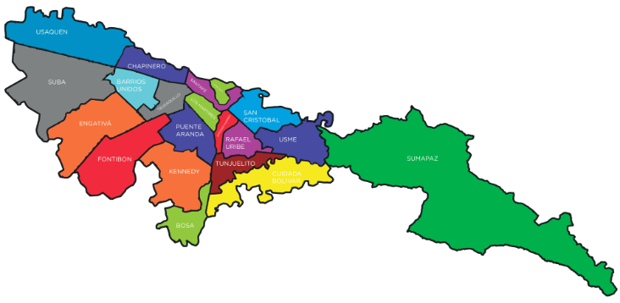

Cadena Valor

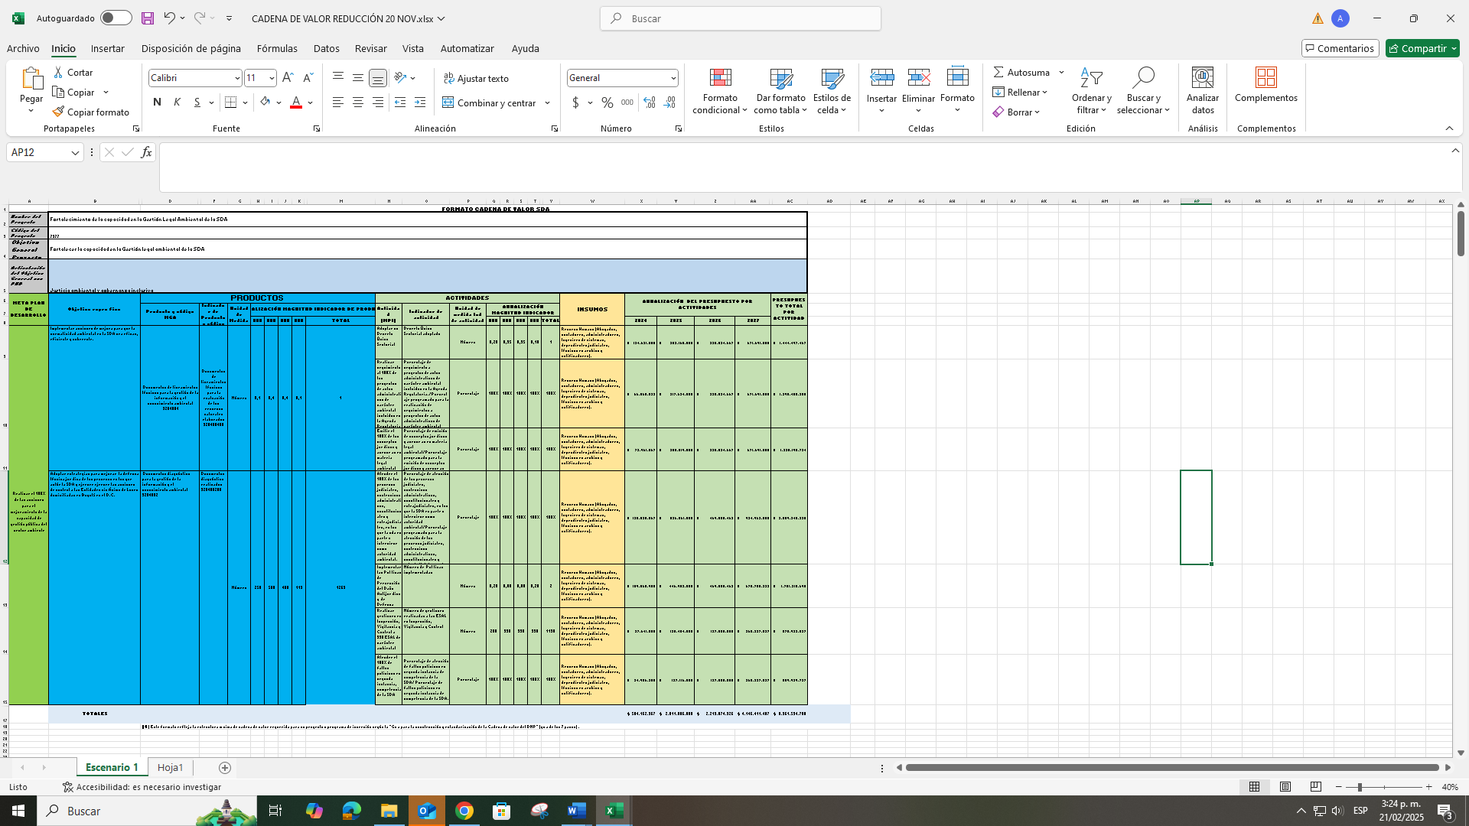
Fuente: Guía para la construcción y estandarización de la Cadena de valor – DNP

Insumos - programación de costos

"Una vez realizado el análisis del cumplimiento de metas y magnitudes proyectadas en la vigencia 2024 y se concluye que es viable reducir del proyecto $ 130.619.523 para dar cumplimiento a las directrices contempladas en el artículo 6 del Decreto 062 de 2024 que dispone: el “Artículo 6°.- Reducción del gasto en contratos de prestación de servicios profesionales y de apoyo a la gestión.

Estos recursos se distribuyen de la siguiente forma en las actividades: Actividad 1 por valor de $ 273.648.400: Acciones; Adoptar un Decreto Único Sectorial $ 134.621.800, realizar seguimiento al 100% de los proyectos de actos administrativos de carácter ambiental incluidos en la Agenda Regulatoria $ 66.065.533 y emitir el 100% de los conceptos jurídicos y asesorías en materia legal ambiental $ 72.961.067, actividad 2 por valor de 237.886.767: Acciones; Atender el 100% de los procesos judiciales, contencioso administrativos, constitucionales y extrajudiciales, en los que la sda es parte o interviene como autoridad ambiental $ 128.820.867 e Implementar dos políticas relacionadas con prevención del daño antijurídico y de defensa judicial $ 109.065.900, Actividad 3: $ 72.627.200: Acciones; Realizar 100% de inspección, vigilancia y control a esal de carácter ambiental $37.641.000 y Atender el 100% de los fallos policivos de segunda instancia de competencia de la sda. $ 34.986.200.

Cifras en millones de pesos
ACTIVIDADES DE INVERSIÓN | 2024 | 2025 | 2026 | 2027 | TOTAL
Implementar acciones de mejora para que la normatividad ambiental en la SDA sea eficaz, eficiente y coherente. | $273.648.400 | $776.303.000 | $1.005.074.001 | $2.015.073.000 | $ 4.070.098.401
Adoptar estrategias para mejorar la defensa técnica jurídica de los procesos en los que actúe la SDA | $237.886.767 | $973.013.000 | $939.000.925 | $1.610.663.333 | $ 3.760.564.025
Ejercer las acciones de control a las Entidades sin Ánimo de Lucro domiciliadas en Bogotá en el D.C. | $72.627.200 | $262.570.000 | $275.000.000 | $520.675.074 | $ 1.130.872.274
TOTAL | $584.162.367 | $2.011.886.000 | $2.219.074.926 | $4.146.411.407 | $8.961.534.700

Cifras en millones de pesos
Acciones o Tareas (plan de acción) | 2024 | 2025 | 2026 | 2027 | TOTAL
Adoptar un Decreto Único Sectorial | $ 134.621.800 | $303160000 | $ 335024667 | $ 671.691.000 | $1444497467
Realizar seguimiento al 100% de los proyectos de actos administrativos de carácter ambiental incluidos en la Agenda Regulatoria | $ 66.065.533 | $217624000 | $ 335024667 | $ 671.691.000 | $1290405200
Emitir el 100% de los conceptos jurídicos y asesorías en materia legal ambiental | $ 72.961.067 | $255519000 | $ 335024667 | $ 671.691.000 | $1335195734
Atender el 100% de los procesos judiciales, contencioso administrativos, constitucionales y extrajudiciales, en los que la SDA es parte o interviene como autoridad ambiental. | $ 128.820.867 | $526061000 | $ 469.500.463 | $ 934.963.000 | $2059345330
Implementar dos Políticas relacionadas con Prevención del Daño Antijurídico y de Defensa Judicial | $ 109.065.900 | $446952000 | $ 469.500.462 | $ 675.700.333 | $1701218695
Realizar 100% de Inspección, Vigilancia y Control a ESAL de carácter ambiental | $ 37.641.000 | $135454000 | $ 137.500.000 | $ 260.337.537 | $570932537
Atender el 100% de los fallos policivos de segunda instancia, de competencia de la SDA. | $ 34.986.200 | $127116000 | $ 137.500.000 | $ 260.337.537 | $559939737
TOTAL | $ 584.162.367 | $2.011.886.000 | $ 2.219.074.926 | $4.146.411.407 | $8.961.534.700

Análisis de Riesgos

A continuación, se relacionan los Riesgos asociados al Proyecto de Inversión.

Identificación de riesgos

FASE | TIPO | DESCRIPCIÓN | PROBABILIDAD  1. Raro  2. Improbable  3.Moderado  4.Probable  5.Casi Seguro | IMPACTO  1.Insignificante  2.Menor  3.Moderado  4.Mayor  5.Catastrófico | EFECTOS | MEDIDAS DE MITIGACIÓN | SUPUESTOS
Ejecución | Gestión | Posibilidad de afectación reputacional debido a la Emisión de conceptos jurídicos o de viabilidad jurídica basados en normatividad desactualizada o no aplicable, como consecuencia del incumplimiento de las actividades establecidas en el procedimiento PA05-PR01: Emisión Conceptos Jurídicos y Conceptos de Viabilidad Jurídica | 3. Moderado | 2. Menor | Reputacional | Los abogados de la DLA verifican en los aplicativos del Sistema Único de Información Normativa, Régimen Legal de Bogotá y Secretaría del Senado que la normatividad relacionada en el concepto jurídico o de viabilidad jurídica a emitir se encuentre actualizada y sea aplicable.
Ejecución | Gestión | Posibilidad de afectación económica por pérdida de procesos judiciales debido a la falta de oportunidad en la atención de los mismos. | 4. Probable | 2. Menor | Económico | El profesional jurídico de apoyo, del grupo de Defensa Jurídica realiza seguimiento y control diario mediante base de datos Excel y aplicativo FOREST, a los requerimientos judiciales (autos y sentencias) asignados a cada apoderado judicial con el fin de evitar que se incumplan los términos, generando alertas antes del vencimiento del requerimiento. Si se detectan requerimientos vencidos se prioriza la atención inmediata del requerimiento.
Ejecución | Gestión | Posibilidad de afectación reputacional por registro incompleto de las gestiones realizadas a las Entidades Sin Ánimo de Lucro de carácter ambiental en aplicativo SIPEJ debido a que los contratistas y funcionarios no realizan el cargue de la información y no se lleva a cabo seguimiento por parte del líder. | 4. Probable | 4. Mayor | Reputacional
Ejecución | Corrupción | Posibilidad de que algún proceso judicial sea representado por un apoderado de la SDA que se encuentre incurso en un conflicto de interés, favoreciendo a un tercero | - Raro | 4. Mayor | Corrupción | El líder del Grupo de Defensa Jurídica solicitará al enlace de contractual - DLA, incluir una cláusula en los contratos de prestación de servicios de los abogados de representación judicial, en el sentido de manifestar cualquier conflicto de intereses en el que se encuentren incursos en relación con todos los procesos judiciales y extrajudiciales asignados.
Fuente: Dirección Legal Ambiental

Evaluación de riesgos

Emisión de conceptos jurídicos o de viabilidad jurídica basados en normatividad desactualizada o no aplicable.

Riesgos 1
- | - | IMPACTO
- | - | INSIGNIFICANTE | MENOR | MODERADO | MAYOR | CATASTRÓFICO
PROBABILIDAD | CASI SEGURO
PROBABILIDAD | PROBABLE
PROBABILIDAD | MODERADO |  | X
PROBABILIDAD | IMPROBABLE
PROBABILIDAD | RARO

Riesgo 2. Pérdida de procesos judiciales

- | - | IMPACTO
- | - | INSIGNIFICANTE | MENOR | MODERADO | MAYOR | CATASTRÓFICO
PROBABILIDAD | CASI SEGURO
PROBABILIDAD | PROBABLE |  | X
PROBABILIDAD | MODERADO
PROBABILIDAD | IMPROBABLE
PROBABILIDAD | RARO
Fuente: Dirección Legal Ambiental

Riesgo 3 . Registro incompleto de las gestiones en el aplicativo SIPEJ.

- | - | IMPACTO
- | - | INSIGNIFICANTE | MENOR | MODERADO | MAYOR | CATASTRÓFICO
PROBABILIDAD | CASI SEGURO
PROBABILIDAD | PROBABLE |  |  |  | X
PROBABILIDAD | MODERADO
PROBABILIDAD | IMPROBABLE
PROBABILIDAD | RARO
Fuente: Dirección Legal Ambiental

Riesgo de Corrupción 1. Posibilidad de que algún proceso judicial sea representado por un apoderado de la SDA que se encuentre incurso en un conflicto de interés, favoreciendo a un tercero

- | - | IMPACTO
- | - | INSIGNIFICANTE | MENOR | MODERADO | MAYOR | CATASTRÓFICO
PROBABILIDAD | CASI SEGURO
PROBABILIDAD | PROBABLE
PROBABILIDAD | MODERADO
PROBABILIDAD | IMPROBABLE
PROBABILIDAD | RARO |  |  |  | X
Fuente: Dirección Legal Ambiental

Ingresos y beneficios

INGRESOS Cumplimento de requisitos normativos y ahorro en el pago de las pretensiones de los procesos judiciales

N° | TIPO | DESCRIPCIÓN | Unidad de medida | Descripción de la cantidad | Descripción del valor unitario | Bien producido
1 | Beneficio | El beneficio consiste en los gastos evitados por la reducción en el pago de sentencias judiciales en contra de la SDA. | Pesos m/c | 1 | $136.521.655.588.911 | Procesos Judiciales favorables

Tabla 25
AÑOS | CANTIDAD | VALOR UNITARIO | VALOR TOTAL
2024 |  | $ 584.162.367 | $ 584.162.367
2025 |  | $2.011.886.000 | $2.011.886.000
2026 |  | $ 2.219.074.926 | $ 2.219.074.926
2027 |  | $4.146.411.407 | $4.146.411.407
TOTAL |  | $8.961.534.700 | $8.961.534.700

Beneficios Económicos y Sociales.

N ° | TIPO | NOMBRE | DESCRIPCIÓN
1 | Beneficio | Reducción en el pago de sentencias judiciales en contra de la SDA | La cantidad corresponde al número de procesos judiciales y extrajudiciales con pretensiones el valor corresponde al total de pretensiones de los procesos activos en los que la SDA es parte o Interviene
Fuente: Dirección Legal Ambiental

Tabla 27. Beneficios
BENEFICIOS
TIPO | DESCRIPCIÓN |  | Unidad de medida | Descripción de la cantidad | Descripción del valor unitario | Bien producido
Beneficio | Los beneficios por la ejecución del Proyecto se ven reflejados en los gatos evitados por la reducción en el pago de sentencias judiciales en contra de la SDA, la claridad en la aplicación de la normatividad ambiental y la contención de daños para evitar riesgos antijurídicos a la Secretaría Distrital de Ambiente |  | Pesos m/c | Número de procesos judiciales con pretensiones económicas | $136.521.655.588.911 | Ahorro patrimonial
Fuente: Dirección Legal Ambiental

Tabla 28
Años | CANTIDAD | VALOR UNITARIO | VALOR TOTAL
2024 | 1 | $27.304.331.117.782 | $27.304.331.117.782
2025 | 1 | $27.304.331.117.782 | $27.304.331.117.782
2026 | 1 | $27.304.331.117.782 | $27.304.331.117.782
2027 | 1 | $27.304.331.117.782 | $27.304.331.117.782
2028 | 1 | $27.304.331.117.782 | $27.304.331.117.782
TOTAL | 5 | $136.521.655.588.911 | $136.521.655.588.911
Fuente: Dirección Legal Ambiental

Crédito y amortización

N/A

TIPO DE CRÉDITO | CONCEPTO | TASA DE CAMBIO | TASA DE INTERÉS | VALOR DEL CRÉDITO | AMORTIZACIÓN ANUAL | Periodo de inicio

Depreciación de activos

N/A

ACTIVO | RPC | DESCRIPCIÓN | VIDA ÚTIL | VALOR | PERIODO DE ADQUISICIÓN

MODULO III- EVALUACIÓN

FLUJO ECONÓMICO Y PRESUPUESTAL

Cifra en millones de pesos
 | 2024 | 2025 | 2026 | 2027 | TOTAL
+ Beneficios e ingresos | $34.130.413.897.228 | $34.130.413.897.228 | $34.130.413.897.228 | $34.130.413.897.228 | $136.521.655.588.912
- Costos inversión | $584.162.367 | $2.011.886.000 | $ 2.219.074.926 | $4.146.411.407 | $8.961.534.700
Flujo neto de caja | $34.130.998.059.595 | $34.132.425.783.228 | $34.132.632.972.154 | $34.126.267.485.821 | $136.530.617.124.612
Fuente: Cálculos herramienta MGA.

EVALUACIÓN ECONÓMICA

Desarrollar este ítem cuando aplique

La Evaluación Económica se realiza con el análisis de rentabilidad (costo – beneficio) la cual permite la identificación, cuantificación y valoración tanto de los beneficios como de los costos de la alternativa de inversión, donde se destacan principalmente dos indicadores para evaluar la conveniencia de la inversión: El Valor Presente Neto (VPN), la Tasa Interna de Retorno (TIR) y la Relación Costo Beneficio (BC):

INDICADORES DE RENTABILIDAD
Valor Presente Neto  (VPN) | Tasa Interna de Retorno  (TIR) | Relación Beneficio Costo  (BC)
$114.394.486.759.836 | No aplica | 15.13
Fuente: Cálculos herramienta MGA.

INDICADOR DE COSTO - EFICIENCIA
Costo por Beneficiario
$ 1.132
Fuente: Cálculos herramienta MGA.

INDICADORES DE COSTO MÍNIMO
VALOR PRESENTE DE LOS COSTOS | COSTO ANUAL EQUIVALENTE (CAE)
Fuente: Cálculos herramienta MGA.

INDICADORES Y DECISIÓN

Resumen de los indicadores de decisión

COSTOS DEL PROYECTO POR LA LÍNEA DE ACCIÓN

Cifra en millones de pesos
LÍNEAS DE ACCIÓN  (Componentes de gastos) | 2024 | 2025 | 2026 | 2027 | TOTAL
Conceptos y Normatividad | $273.648.400 | $776.303.000 | $1.005.074.001 | $2.015.073.000 | $ 4.070.099.400
Defensa Judicial | $237.886.767 | $973.013.000 | $939.000.925 | $1.610.663.333 | $ 3.760.564.026
Inspección, Vigilancia y Control a las ESAL | $72.627.200 | $262.570.000 | $275.000.000 | $520.675.074 | $ 1.130.872.274
TOTAL | $584.162.367 | $2.011.886.000 | $2.219.074.926 | $4.146.411.407 | $8.961.534.700

FUENTES DE FINANCIACIÓN (PROYECTADO PARA TODAS LAS TOTALIDADES DE LAS VIGENCIAS ATENDIENDO LAS NECESIDADES)

ETAPA | TIPO DE ENTIDAD | NOMBRE DE ENTIDAD | TIPO DE RECURSO
Inversión | Entidades Presupuesto Distrital | SDA | Distrital

MODULO IV- PROGRAMACIÓN

INDICADORES DE PRODUCTO

Hace la programación y se selecciona de la cadena de valor el indicador principal y secundario, se agrega en cuanto se compromete el proyecto en cada indicador por cada año

Establece la fuente verificación.

PRODUCTO | INDICADOR | MEDIDO A TRAVÉS DE | MAGNITUD | 2024 | 2025 | 2026 | 2027 | FUENTE DE VERIFICACIÓN
Documentos de lineamientos técnicos para la gestión de la información y el conocimiento ambiental | Documentos de lineamientos técnicos para la evaluación de los recursos naturales elaborados | SUMA  (Número) | 1 | 0,1 | 0,4 | 0.4 | 0,1 | BLA
Documentos diagnóstico para la gestión de la información y el conocimiento ambiental | Documentos diagnóstico realizados | SUMA  (Número) | 1269 | 250 | 500 | 400 | 119 | SIPROJ WEB  SIPEJ  EXPEDIENTES

INDICADORES DE GESTIÓN

INDICADOR | MEDIDO A TRAVÉS DE | CÓDIGO | MAGNITUD | 2024 | 2025 | 2026 | 2027 | FUENTE DE VERIFICACIÓN
Políticas Y Normas Ambientales Priorizadas Acompañadas | Número | 0900G130 | 1 | 0,1 | 0,4 | 0.4 | 0,1 | BLA

RESUMEN DEL PROYECTO
Matriz de resumen
RESUMEN NARRATIVO | DESCRIPCIÓN | INDICADORES | FUENTE DE VERIFICACIÓN | DESCRIPCIÓN DEL RIESGO | SUPUESTOS
FIN | Fortalecer la capacidad en la Gestión legal ambiental de la SDA | Porcentaje de fortalecimiento de la capacidad de la SDA. | SIPROJ WEB  SIPEJ  BOLETÍN LEGAL AMBIENTAL | Daño antijurídico  Incremento en el número de demandas  Afectación a la imagen de la Entidad | • Falta de Personal •Reducción Presupuestal  • Fallas en Aplicativos  • Conflicto de intereses
Propósito | Contribuir con el fortalecimiento de la Gestión Legal | Porcentaje de fortalecimiento de la capacidad de la SDA. | SIPROJ WEB  SIPEJ  BOLETÍN LEGAL AMBIENTAL | Daño antijurídico  Incremento en el número de demandas  Afectación a la imagen de la Entidad | • Falta de Personal •Reducción Presupuestal  • Fallas en Aplicativos  • Conflicto de intereses
Componentes | Documentos de lineamientos técnicos para la gestión de la información y el conocimiento ambiental | Documentos de lineamientos técnicos para la evaluación de los recursos naturales elaborados | Boletín Legal Ambiental | Daño antijurídico  Incremento en el número de demandas  Afectación a la imagen de la Entidad | • Falta de Personal •Reducción Presupuestal  • Fallas en Aplicativos  • Conflicto de intereses
Componentes | Documentos diagnóstico para la gestión de la información y el conocimiento ambiental | Documentos diagnóstico realizados | SIPROJ WEB  EXPEDIENTES  SIPEJ | Daño antijurídico  Incremento en el número de demandas  Afectación a la imagen de la Entidad | • Falta de Personal •Reducción Presupuestal  • Fallas en Aplicativos  • Conflicto de intereses
Actividades del proyecto | Adoptar un Decreto Único Sectorial | Decreto Único Sectorial adoptado | Tipo de fuente: Documento oficial  Resoluciones, Acuerdos y Decretos de carácter ambiental  • Boletín Legal Ambiental  • Circulares y Directivas  • Decreto Único Sectorial | Daño antijurídico  Incremento en el número de demandas  Afectación a la imagen de la Entidad | • Falta de Personal •Reducción Presupuestal  • Fallas en Aplicativos  • Conflicto de intereses
Actividades del proyecto | Realizar seguimiento al 100% de los proyectos de actos administrativos de carácter ambiental incluidos en la Agenda Regulatoria | Porcentaje de seguimiento a proyectos de actos administrativos de carácter ambiental incluidos en la Agenda Regulatoria. | Tipo de fuente: Documento oficial  Resoluciones, Acuerdos y Decretos de carácter ambiental  • Boletín Legal Ambiental  • Circulares y Directivas  • Decreto Único Sectorial | Daño antijurídico  Incremento en el número de demandas  Afectación a la imagen de la Entidad. | • Falta de Personal •Reducción Presupuestal  • Fallas en Aplicativos  • Conflicto de intereses
Actividades del proyecto | Emitir el 100% de los conceptos jurídicos y asesorías en materia legal ambiental | Porcentaje de emisión de conceptos jurídicos y asesorías en materia legal ambiental. | Tipo de fuente: Documento oficial  Boletín Legal Ambiental | Daño antijurídico  Incremento en el número de demandas  Afectación a la imagen de la Entidad | • Falta de Personal •Reducción Presupuestal  • Fallas en Aplicativos  • Conflicto de intereses
Actividades del proyecto | Atender el 100% de los procesos judiciales, contencioso administrativos, constitucionales y extrajudiciales, en los que la sda es parte o interviene como autoridad ambiental. | Porcentaje de atención de los procesos judiciales, contencioso administrativos, constitucionales y extrajudiciales, en los que la SDA es parte o interviene como autoridad ambiental. | Tipo de fuente: Documento oficial  Página web Rama Judicial  SIPROJ WEB | Daño antijurídico  Incremento en el número de demandas  Afectación a la imagen de la Entidad | • Falta de Personal •Reducción Presupuestal  • Fallas en Aplicativos  • Conflicto de intereses
Actividades del proyecto | Implementar dos Políticas relacionadas con Prevención del Daño Antijurídico y de Defensa Judicial | Número de Políticas implementadas. | Tipo de fuente: Documento oficial  Fuente: Dirección de Legal Ambiental - Secretaría Distrital de Ambiente | Daño antijurídico  Incremento en el número de demandas  Afectación a la imagen de la Entidad | • Falta de Personal •Reducción Presupuestal  • Fallas en Aplicativos  • Conflicto de intereses
Actividades del proyecto | Realizar 100% de Inspección, Vigilancia y Control a ESAL de carácter ambiental | Porcentaje de Inspección, Vigilancia y Control a ESAL de carácter ambiental | Tipo de fuente: Documento oficial  SIPEJ  Informes Legales y Contables | Daño antijurídico  Incremento en el número de demandas  Afectación a la imagen de la Entidad | • Falta de Personal •Reducción Presupuestal  • Fallas en Aplicativos  • Conflicto de intereses
Actividades del proyecto | Atender el 100% de fallos policivos de segunda instancia de competencia de la SDA | Porcentaje de atención de fallos policivos en segunda instancia de competencia de la SDA. | Tipo de fuente: Documento oficial  Expedientes | Daño antijurídico  Incremento en el número de demandas  Afectación a la imagen de la Entidad | • Falta de Personal •Reducción Presupuestal  • Fallas en Aplicativos  • Conflicto de intereses

INFORMACIÓN DEL GERENTE DEL PROYECTO.

Nombre: Jorge Luis Gómez Cure
Cargo: Director Legal Ambiental
Correo: Jorge.cure@ambientebogota.gov.co
Teléfono: 601 3778814

CONTROL DE CAMBIOS

VERSIÓN | DESCRIPCIÓN DE LA MODIFICACIÓN | NO. ACTO ADMINISTRATIVO Y FECHA
1 | Adopción. Este documento pasa de ser un formato con código PE01-PR02-F1 V13 a modelo con código PE01-PR02-M1 V1. | Radicado 2024IE156204 del 24 de julio de 2024

RESPONSABLES DE ELABORAR O ACTUALIZAR

Elaboró | Revisó | Aprobó
Nombre: Héctor Julio Valbuena Coca  Cargo: Profesional Especializado grado 25  Fecha: 21 de junio de 2024 | Nombre: Claudia Milena Gordillo  Cargo: Subdirectora de Proyectos y Cooperación Internacional  Fecha: 17 de julio de 2024 | Nombre: Jerónimo Juan Diego Rodríguez  Cargo: Subsecretario General  Fecha: 24 de julio de 2024

